**Министерство образования Московской области**

**ГОУ ВО МО «Государственный гуманитарно-технологический университет» (ГГТУ) Ликино-Дулевский политехнический колледж- филиал ГГТУ**

Наименование колледжа/техникума

**О Т Ч Ё Т**

**ПО УЧЕБНОЙ ПРАКТИКЕ**

по ПМ.04 Сопровождение и обслуживание программного обеспечения компьютерных систем

(код и наименование ПМ)

Обучающегося______ Мелега Алексея Валерьевича _______

Курс ____4_____ группа ___ИСП.20А_____________________________

Специальность 09.02.07 Информационные системы и программирование ___

Место практики Ликино-Дулевский политехнический колледж – филиал ГГТУ

Период практики с 23.02.2024 г. по 01.03.2024_г._______________________

Руководители практики

от колледжа ________ Пронина Алла Юрьевна ______________

________ Селиверстова Ольга Михайловна ______________

_________ Тишкин Валентин Васильевич ______________

г. Ликино-Дулево

2024 г.

**Содержание**

1. Выявление и разрешение проблем совместимости профессионально - ориентированного программного обеспечения 3

1.1. Использование режима совместимости Windows. Устранение проблем совместимости программного обеспечения 3

1.2. Настройки системы и обновлений. Чистая загрузка Windows 10 15

1.3. Измерение и анализ эксплуатационных характеристик качества программного обеспечения 23

1.4. Оценка качественных показателей программного средства 26

1.5. Поиск оптимальных решений надёжности 33

2. Обслуживание, тестовые проверки, настройка программного обеспечения 37

2.1. Конфигурирование программных и аппаратных средств 37

2.2. Установка машины на VirtualBox 44

2.3. Установка и настройка операционной системы Windows 10 47

2.4. Установка и настройка серверного программного обеспечения 54

2.5. Выявление и документирование проблем установки программного обеспечения 65

2.6. Тестирование программных продуктов. Анализ рисков. 71

3. Обеспечение защиты программного обеспечения 76

3.1. Настройка политики безопасности 76

3.2. Работа с антивирусными программами. Установка и настройка антивируса. 87

3.3. Настройка брандмауэра 98

Заключение 109

Список литературы 111

# **Выявление и разрешение проблем совместимости профессионально - ориентированного программного обеспечения**

## **Использование режима совместимости Windows. Устранение проблем совместимости программного обеспечения**

**ЦЕЛЬ РАБОТЫ*:*** уметь проверить совместимость операционной системы со старыми программами и уметь устранять проблемы совместимости программного обеспечения и драйверов.

***ПОРЯДОК ВЫПОЛНЕНИЯ РАБОТЫ И ФОРМА ОТЧЕТНОСТИ:***

**Задание 1**

Осуществить совместимость старых программ в Windows 10 следующими способами:

1. Использование мастера запуска исправления неполадок совместимости.

Таблица №1 «Совместимость программ»

|  |  |
| --- | --- |
| Выбираем проблему и нажимаем «Далее» |  |
| Выбираем предыдущую версию Windows на которой выработали с программой и нажимаем «Далее» |  |
| В этом окне вы можете проверить программу. Если всё работает закрываем утилиту, нажав «Далее» |  |

1. Ручная настройка параметров запуска программы в режиме совместимости.

Таблица №2 «Ручная настройка параметров совместимости»

|  |  |
| --- | --- |
| «ПКМ» по ярлыку приложения -> «Свойства» |  |
| В подразделе Совместимость ставим галочку на «Запустить программу в режиме совместимости с:» и выбираем версию |  |
| Нажимаем применить -> «ОК» |  |

1. Выполнения программ, созданных для предыдущих версий.

Таблица №3 «Выполнение программ»

|  |  |
| --- | --- |
| В поисковике Панели управления вписываем «Выполнение программ созданных для предыдущих…» и нажимаем на него |  |
| Открывается окно, в котором мы нажимаем «Далее» |  |
| Обнаружение проблем |  |
| Выбираем программу у которой проблемы с совместимостью и нажимаем «Далее». |  |
| Выбираем между рекомендованными параметрами и диагностикой программы, в нашем случае будет выбрана диагностика программы |  |
| Выбираем проблему и нажимаем «Далее» |  |
| Выбираем предыдущую версию Windows на которой выработали с программой и нажимаем «Далее» |  |
| В этом окне вы можете проверить программу. Если всё работает закрываем утилиту, нажав «Далее» |  |

**Задание 2**

Осуществить остановку режима совместимости в Windows 10 для конкретного приложения с помощью двух вариантов:

1. Через свойства приложения.

Таблица №4 «Режим совместимости»

|  |  |
| --- | --- |
| «ПКМ» по ярлыку приложения -> «Свойства» |  |
| В подразделе Совместимость убираем галочку с «Запустить программу в режиме совместимости с» |  |
| Нажимаем «Применить» -> «ОК» |  |

2. Через групповые политики.

Отчет оформить в виде таблицы к каждому пункту.

Таблица №5 «Групповая политика»

|  |  |
| --- | --- |
| Нажать сочетание клавиш Win+R для вызова строки ввода |  |
| Выполняем команнду «gpedit.msc» |  |
| «Административные шаблоны» -> «Компоненты Windows» |  |
| Заходим в раздел «совместимость приложений» и нажимаем 2 раза по «Отключения помощника…» |  |
| Ставим флажок на «Отключено» –> нажимаем «Применить» и «Ок» |  |

**Задание 3**

Осуществить обновления драйверов устройств с помощью следующих способов:

1. Через диспетчер задач

Таблица №6 «Обновление драйвера устройства»

|  |  |
| --- | --- |
| «ПКМ» по пуску и из списка выбираем «Диспетчер устройств» |  |
| Выбираем нужное устройство -> «ПКМ» -> «Обновить драйвер» |  |
| Первый пункт ищет драйвера в интернете  Второй пункт устанавливает драйвера если скачен подходящий пакет с запоминающего устройства |  |
| При выборе первого пункта выдало сообщение, что подходящий драйвер уже установлен, значит обновление не требуется. Но можно поискать с помощью центра обновления |  |

1. С сайта производителя

Таблица №7 «Обновление драйвера через сайт»

|  |  |
| --- | --- |
| Переходим на сайт производителя, для меня это Nvidia <https://www.nvidia.com/ru-ru/geforce/drivers/> |  |
| Заходим в раздел драйверов и выбираем свою модель |  |
| Выбираем путь установки и нажимаем «ОК» |  |
| Процесс установки |  |
| После установки выбираем вариант установки |  |
| Устанавливаем параметры установки |  |
| Процесс установки |  |
| Готово, нажимаем «Закрыть» |  |

3. Через специальные утилиты.

Таблица №8 «Обновление драйвера утилиты»

|  |  |
| --- | --- |
| Заходим на сайт с утилитой <https://driverpack.io/ru> нажимаем на «Установить все необходимые драйверы» |  |
| Открываем файл и в окне нажимаем «Скачать и запустить» |  |
| Процесс установки |  |
| Нажимаем «Настроить компьютер автоматически» |  |
| Выбираем драйвера которые необходимо обновить и начинаем установку |  |
| Установка прошла успешно! |  |

## **Настройки системы и обновлений. Чистая загрузка Windows 10**

**Цель работы:** научиться настраивать системы и обновления, а также уметь запустить чистую загрузку операционной системы.

***ПОРЯДОК ВЫПОЛНЕНИЯ РАБОТЫ И***

***ФОРМА ОТЧЕТНОСТИ:***

Задание 1. Выписать различные способы обновления программ, привести примеры.

Таблица №9 «Способы обновления программ»

|  |  |
| --- | --- |
| Способ | Пример |
| Автоматическое обновление | Приложение имеет функцию автоматического обновления, которая загружает и устанавливает новые версии программы без вмешательства пользователя. Операционные системы, браузеры и антивирусные программы часто обновляются автоматически. |
| Ручное обновление | Пользователь может самостоятельно проверять наличие обновлений и устанавливать их по необходимости. Обычно это делается через функцию "Проверить на наличие обновлений" в настройках программы или путем загрузки новой версии с официального веб-сайта разработчика. |
| Обновление через центр обновлений | Некоторые программы имеют специальный центр обновлений, который дает возможность получать обновления программы и устанавливать их одним кликом. Примерами таких программ могут быть Adobe Creative Cloud или Steam. |
| Обновление через пакетный менеджер | В некоторых операционных системах, таких как Linux, обновление программ производится через пакетные менеджеры. Например, в Ubuntu это может быть команда "sudo apt-get update" или "sudo apt-get upgrade" для обновления всех установленных пакетов. |

Задание 2. Проверьте ОС на обновление данных. Произведите обновление. (Если обновление не касается на переход более новой ОС). Отключить обновления системы. Отчет оформить в виде таблицы.

Проверка на обновление:

Таблица №10 «Проверка ОС на обновление»

|  |  |
| --- | --- |
| Нажимаем Win + I открывается окно в котором нужно найти пункт «Обновление и безопасность» |  |
| Нажимаем «Проверить наличие обновлений» |  |
| Начинается проверка |  |
| Если обновления не установлены, нажимаем «Загрузить и установить» В нашем случае они установлены. |  |

Отключение обновления системы:

Таблица №11 «Отключение обновления системы»

|  |  |
| --- | --- |
| Нажимаем Win + I открывается окно в котором нужно найти пункт Обновление и безопасность |  |
| Нажимаем на приостановить на 7 дней в плоть до 35 дней |  |

Или

Таблица №12 «Отключение обновления через настройки»

|  |  |
| --- | --- |
| Жмем Win+R и вводим gredit.msc |  |
| В открывшемся окне перейдите по пути: Конфигурация компьютера> Административные шаблоны> Компоненты Windows. Кликните два раза на «Центр обновления Windows», затем выберите пункт «Настройка автоматического обновления» и задайте статус «Отключено». |  |

Задание 3. Скачать старую версию любой программы и обновить ее.

Таблица №13 «Обновление программы»

|  |  |
| --- | --- |
| На OLDVERSION скачиваем программу [*http://oldversion.com*](http://oldversion.com) |  |
| Запускаем файл |  |
| Выбираем язык |  |
| Нужно ли нам установить другие языки, выбираем нужный пункт и нажимаем «Далее» |  |
| Выбираем путь установки и нажимаем «Далее» для старта установки |  |
| Загрузка завершена |  |
| Скачиваем Total Updater  <https://wincmd.ru/plugring/totalupdater.html> |  |
| В скачанном архиве запускаем .exe файл |  |
| Выбираем необходимые нам приложения и нажимаем «Загрузить обновления для отмеченных пунктов» |  |
| Нажимаем «Да» |  |
| Выбираем пакет и нажимаем «Ок» |  |
| Нажимаем «Запуск» |  |
| После завершения нажимаем «ОК» и начинаем работу |  |

Задание 4. Осуществить чистую загрузку Windows 10. Отчет оформить в виде таблицы.

Таблица №13 «Чистый старт»

|  |  |
| --- | --- |
| Нажимаем Win + R и вписываем msconfig |  |
| На открывшейся вкладке «Общие» активировать «Выборочный запуск» и отключить пункт «Загружать элементы автозагрузки» |  |
| Перейти на вкладку «Службы» и установить в левом нижнем углу флаг напротив пункт «не отображать службы Microsoft» Нажать кнопку «Отключить все» |  |
| Для отключения программ в меню автозагрузки перейти на вкладку «Автозагрузка» и нажать кнопку «Открыть диспетчер задач»  Выделить здесь по очереди все приложения и нажать кнопку «Отключить» и после реального отключения закрыть диспетчер задач и нажать кнопку «ОК» |  |
| Штатными средствами перезагрузить ОС в настроенном только что режиме Чистая загрузка ОС |  |

## **1.3. Измерение и анализ эксплуатационных характеристик качества программного обеспечения**

ЦЕЛЬ РАБОТЫ: изучить эксплуатационные характеристики качества программного обеспечения.

***ПОРЯДОК ВЫПОЛНЕНИЯ РАБОТЫ И ФОРМА ОТЧЕТНОСТИ:***

**Задание.** Сравнить программный продукт, разработанный студентами в соответствии с показателями качества. Сравнение проводить по следующим оценочным элементам: надежность ПС, сопровождаемость, корректность. Критерии оценки (0 до 1). Все сравнение занести в следующую таблицу.

Таблица №14 «Сравнительный анализ»

|  |  |  |
| --- | --- | --- |
| **Наименование** | **Метод оценки** | **Оценка программного продукта** |
| **Оценочные элементы фактора «Надежность ПС»** | | |
| Наличие требований к программе по устойчивости функционирования при наличии ошибок во входных данных | Экспертный | 1 |
| Возможность обработки ошибочных ситуаций | Экспертный | 1 |
| Полнота обработки ошибочных данных | Экспертный | 1 |
| Наличие тестов для проверки допустимых значений входных данных | Экспертный | 1 |
| Наличие системы контроля полноты входных данных | Экспертный | 1 |
| Наличие средств контроля корректности входных данных | Экспертный | 1 |
| Наличие требований к программе по восстановлению процесса выполнения в случае сбоя ОС, внешних устройств, процессора | Экспертный | 0 |
| Наличие требований к программе по восстановлению результатов при отказах ОС, внешних устройств, процессора | Экспертный | 0 |
| Наличие средств восстановления при сбоях оборудования | Экспертный | 0 |
| Наличие возможности повторного старта с точки прерывания | Экспертный | 0 |
| Наличие обработки неопределенностей | Экспертный | 1 |
| Наличие возможности автоматически обходить ошибочные ситуации в процессе вычисления | Экспертный | 1 |
|  | Всего: | 8 |
| **Оценочные элементы фактора «Сопровождаемость»** | | |
| Наличие комментариев в точках входа и выхода в программу | Экспертный | 0 |
| Осуществляется ли передача результатов работы модуля через вызывающий его модуль | Экспертный | 0 |
| Оценка программы по числу циклов Используется ли язык высокого уровня | Экспертный | 0 |
| Наличие проверки корректности передаваемых данных | Экспертный | 1 |
| Использование при построении программ метода структурного программирования | Экспертный | 1 |
| Соблюдение принципа процесса разработки программы сверху вниз | Экспертный | 1 |
| Наличие ограничений на размеры модуля | Экспертный | 0 |
| Наличие модульной схемы программы | Экспертный | 1 |
|  | Всего: | 4 |
| **Оценочные элементы фактора «Корректность»** | | |
| Наличие всех необходимых документов для понимания и использования ПС | Экспертный | 1 |
| Наличие описание схемы иерархии модулей программы | Экспертный | 1 |
| Наличие описаний основных функций | Экспертный | 1 |
| Наличие описаний частных функций | Экспертный | 1 |
| Наличие описания данных | Экспертный | 1 |
| Наличие описания алгоритмов | Экспертный | 1 |
| Наличие описания интерфейсов между модулями | Экспертный | 1 |
| Наличие описания всех параметров | Экспертный | 1 |
| Наличие описание методов настройки системы | Экспертный | 0 |
| Наличие описание способов проверки работоспособности программы | Экспертный | 1 |
| Реанимация всех модулей системы | Экспертный | 1 |
| Реанимация всех основных функций | Экспертный | 1 |
| Реанимация всех алгоритмов | Экспертный | 1 |
| Наличие определений всех данных: переменные, индексы, массивы и пр. | Экспертный | 1 |
| Наличие интерфейсов с пользователем | Экспертный | 1 |
| Отсутствие противоречий в выполнении основных функций | Экспертный | 1 |
| Отсутствие противоречий в выполнении частных функций | Экспертный | 1 |
| Отсутствие противоречий в выполнении алгоритмов | Экспертный | 1 |
| Правильность взаимосвязей | Экспертный | 1 |
| Правильность реализаций интерфейса с пользователем | Экспертный | 1 |
| Отсутствие противоречий в настройке системы | Экспертный | 1 |
| Комплектность документации в соответствии со стандартами | Экспертный | 1 |
|  | Всего: | 21 |

## **1.4. Оценка качественных показателей программного средства**

ЦЕЛЬ РАБОТЫ: изучить эксплуатационные характеристики качества программного обеспечения.

**ПОРЯДОК ВЫПОЛНЕНИЯ РАБОТЫ И ФОРМА ОТЧЕТНОСТИ:**

**Основные теоретические сведения**

Процесс оценки качества неразрывно связан с определением параметров, поддающихся измерению, в которых заинтересован потребитель. Современные методы оценки качества имеют в своем распоряжении широкий арсенал средств измерения, среди которых особенно выделяют прикладной статистический анализ данных, методы экспертных оценок, а также более сложные методы интеллектуального анализа данных, таких как нейронные сети, методы машинного обучения и т.д.

В области анализа качества программного обеспечения особое место занимает специальное научное направление – программометрика, имеющая основанием метрическую теорию программ.

Наиболее характерными чертами используемого для данных целей математического аппарата являются следующие:

1) Задачи измерений опираются на потребности предметной области, а не собственно математики.

2) Используемому математическому аппарату присущи различные допущения, подчас расходящиеся со строгим аппаратом математической статистики.

3) Значительное внимание уделяется сбору данных для анализа и предобработке поступающих данных (с целью выявления нарушений форматов данных, аномальных значений, пропусков и т.д.).

В области метрик оценки качества программного обеспечения также выделяют такие подходы, как:

1) Метрики оценки непосредственно ПО – на основе подходов, отображающих специфические характеристики программ.

2) Метрики анализа технологии разработки ПО – на основе подходов к оценке параметров разработки программ и их технических характеристик.

Существуют также метрики, используемые при оценке качества ПО исходя из вида поступающей информации:

1) Метрики соответствия разработанного ПО заранее определенным требованиям.

2) Метрики, позволяющие анализировать отклонения от нормы параметров первичных проектных материалов (определяют полноту технических параметров исходного кода).

3) Метрики, дающие возможность прогнозировать качество реализуемого программного обеспечения.

Для оценки характеристик качества должны быть установлены метрики показателей. Для простоты расчета комплексных показателей и интегральной оценки качества, все метрики должны иметь одну и ту же область значений, соответствующую выбранной шкале: [0,1÷1] или [0,1÷10].

В метриках применяют различные методы определения значений показателей: измерительный, регистрационный, органолептический, расчетный, экспертный, социологический, а также их сочетания по установленным правилам. При определении метрик следует руководствоваться принципами реализуемости, объективности и точности оценки метрик.

**Измерительный** метод основан на получении информации с использованием инструментальных средств.

**Регистрационный** метод основан на получении информации во время испытаний или функционирования программного обеспечения, когда регистрируют или подсчитывают определенные события (время и число сбоев или отказов, время передачи управления другим модулям, время начала и окончания работы).

**Органолептический** метод основан на использовании информации, полученной в результате анализа восприятия органов чувств (зрения, слуха) для определения показателей удобства применения.

**Расчетный** метод основан на использовании теоретических и эмпирических зависимостей (на ранних стадиях разработки), статистических данных, накапливаемых при испытаниях, эксплуатации и сопровождении программного обеспечения. При помощи расчетного метода определяют длительность вычислений, время реакции, показатели надежности, необходимые ресурсы.

**Экспертный** метод основан на определении значений показателей качества ПО экспертами, компетентными в решении данной задачи, на базе их опыта и интуиции.

Экспертный метод применяют в тех случаях, когда задача не может быть решена никаким другим из существующих способов или другие методы являются значительно более трудоемкими.

**Социологические** методы основаны на обработке специальных анкет -вопросников.

Качество ПС определяется путём сравнения полученных расчётных значений показателей соответствующими базовыми значениями показателей существующего аналога или расчётного ПС, принимаемого за эталонный образец.

Значения базовых показателей ПС должны соответствовать значениям показателей, отражающих современный уровень качества и прогнозируемый мирровый уровень. В качестве аналогов выбираются реально существующие ПС того же функционального значения, что и сравниваемое, с такими же основными параметрами, подобной структуры и применяемые в тех же условиях эксплуатации.

Программные продукты имеют многообразие показателей качества, которые отражают различные аспекты.

Основная характеристика программного продукта – это его общая полезность, которая включает в себя мобильность, исходную полезность и удобство эксплуатации.

Мобильность ПП означает их независимость от технического комплекса системы обработки данных, операционной среды, сетевой технологии обработки данных, специфики предметной области и т.п. Мобильный (многоплатфорный) программный продукт может быть установлен на различных моделях компьютеров и операционных систем, без ограничений на его эксплуатацию в условиях вычислительной сети. Функции обработки такого программного продукта для массового использования без каких-либо изменений.

Исходная полезность характеризуется следующими показателями:

* надежность;
* эффективность;
* учет человеческого фактора;

*Надежность работы ПП* определяется бессбойностью и устойчивостью в работепрограмм, точностью выполнения предписанных функций обработки, возможностью диагностики возникающих в процессе работы программ ошибок.

*Эффективность ПП* оценивается как с позиций прямого его назначения–требований пользователя, так и сточки зрения расхода вычислительных ресурсов, необходимых для его эксплуатации. Расход вычислительных ресурсов оценивается через объем внешней памяти для размещения программ и объём оперативной памяти для запуска программ.

Учёт человеческого фактора означает обеспечение дружественного интерфейса для работы конечного пользователя, наличие котекстно- зависимой подсказки или обучающей системы в составе программного средства, хорошей документации для освоения и использования, заложенных в программном средстве функциональных возможностей, анализ и диагностику возникших ошибок и др.

Удобство эксплуатации включает следующие показатели качества:

* модифицируемость;
* коммуникативность.

*Модифицируемость ПП* означает способность к внесению изменений,напримеррасширение функций обработки, переход на другую техническую базу обработки и т.п.

*Коммуникативность ПП* основана на максимально возможной их интеграции сдругими программами, обеспечении обмене данными в общих форматах представления (экспорт/импорт баз данных, внедрение или связывание объектов обработки и др.).

Естественно, что в условиях существования рынка программных продуктов важными характеристиками являются: стоимость; количество продаж; длительность продаж (время нахождения на рынке); известность фирмы-разработчика и программы; наличие программных продуктов аналогического назначения.

Таблица №15 «Оценка качества»

|  |  |  |  |  |
| --- | --- | --- | --- | --- |
| **Показатели качества** | **Сущность показателя** | **Экспертная оценка (вес) wi** | **Оценка, установленная экспериментом, ri** | **Качество показателя** |
| Надежность | Cпособность программного продукта безотказно выполнять определенные функции при заданных условиях в течение заданного периода времени с достаточно большой вероятно-стью. | 0,8 | 0,7 | 0,56 |
| Корректность | соответствие некоторому эталону или совокупности формализованных эталонных правил и характеристик. | 1 | 0,8 | 0,8 |
| Эффективность | отношение уровня услуг, предоставляемых программным продуктом пользователю при заданных условиях, к объему используемых ресурсов. | 0,8 | 0,8 | 0,64 |
| Гибкость | способность адаптироваться к различным условиям и требованиям пользователей, к способности изменяться и развиваться в процессе эксплуатации. | 0,8 | 0,6 | 0,48 |
| Функциональность | способность программного продукта выполнять набор функций, определенных в его внешнем описании и удовлетворяющих заданным или подразумеваемым потребностям пользователей. | 1 | 0,9 | 0,9 |
| Эргономичность проектирования | свойство, которое отражает удобство и эффективность работы с программой. Это включает такие аспекты, как удобство интерфейса, скорость отклика, читаемость кода и т.д. | 1 | 0,7 | 0,7 |
| Целостность | свойство, которое означает, что программа работает в соответствии с ее спецификациями и не содержит никаких ошибок или дефектов, которые могут повлиять на ее функциональность. | 1 | 1 | 1 |
| Функциональная совместимость | способность взаимодействовать и работать с другими программами и системами. | 0,6 | 0,7 | 0,42 |
| Сопровождаемость | способность к модификации и обновлению в будущем, включает в себя легкость понимания и изменения существующего кода, а также возможность добавления новых функций и улучшений. | 1 | 1 | 1 |
| Модифицируемость | способность к внесению изменений, расширению функций обработки, переход на другую техническую базу обработки | 1 | 1 | 1 |
| Производительность | степень того, насколько эффективно приложение использует ресурсы системы для выполнения действий, которые вы создали для этого. В ней рассматриваются различные аспекты взаимодействия программы с базовым устройством. | 0,8 | 0,7 | 0,56 |
| Мобильность | это свойство программы, выражающееся в возможности ее адаптации для работы в различных окружениях. | 1 | 1 | 1 |
| Зрелость процесса | это степень, в которой процесс разработки ПО соответствует определённым стандартам или лучшим практикам | 0,6 | 0,6 | 0,36 |
| Возможность многократного использования | Методология проектирования компьютерных и других систем, заключающаяся в том, что система (компьютерная программа, программный модуль) частично либо полностью должна составляться из частей, написанных ранее компонентов и/или частей другой системы, и эти компоненты должны применяться более одного раза (если не в рамках одного проекта, то хотя бы в разных). | 0,4 | 0,5 | 0,2 |
| Устойчивость | это способность программной системы должным образом реагировать на исключительные ситуации. Обработка исключительных ситуаций - процесс, направленный на достижение устойчивости. | 0,8 | 0,7 | 0,56 |
| Масштабируемость | это возможность приложения обслуживать дополнительную нагрузку с линейным увеличением использования ресурсов. | 0,7 | 0,8 | 0,56 |
| Безопасность | способность защиты приложений и данных, которую их создатели обеспечивают уже на этапе разработки и до того, как программа окажется в открытом доступе. | 1 | 1 | 1 |
| Эксплуатационная пригодность | способность удолетворять потребности пользователей в выполнении их задач | 0,9 | 0,7 | 0,63 |
| Тестируемость | степень, в которой программный артефакт (т. е. программная система, программный модуль, требования или проектный документ) поддерживает тестирование в данном контексте тестирования. Если тестируемость программного артефакта высока, то найти неисправности в системе (если они у нее есть) с помощью тестирования проще. | 0,2 | 0,3 | 0,06 |
| Понятность | свойство, характеризующее, насколько легко (или трудно) специалисту, сопровождающему программный продукт, понять его работу. | 0,9 | 0,8 | 0,72 |
| Практичность | способность программного продукта быть понятным, изученным, использованным и привлекательным для пользователя при применении в заданных условиях. | 0,8 | 0,7 | 0,56 |
|  | Обобщённый показатель качества: |  |  | 65,29 |

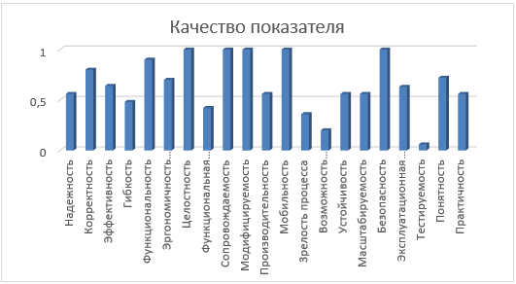

Рис.1 «Критерии качества»

## **1.5. Поиск оптимальных решений надёжности**

**ЦЕЛЬ РАБОТЫ:** Ознакомление с задачей нахождения оптимального распределения требований к надежности и осуществления поиска оптимальных решений надёжности средствами MS Excel.

**ПОРЯДОК ВЫПОЛНЕНИЯ РАБОТЫ И ФОРМА ОТЧЕТНОСТИ:**

**Надежность** – свойство программного средства сохранять работоспособность в течение определенного периода времени, в определенных условиях эксплуатации с учетом последствий для пользователя каждого отказа.

**Работоспособным** называется такое состояние программного средства, при котором оно способно выполнять заданные функции с параметрами, установленными требованиями технического задания. С переходом в неработоспособное состояние связано событие отказа.

**Причиной отказа программного средства** является невозможность его полной проверки в процессе тестирования и испытаний. При эксплуатации программного средства в реальных условиях может возникнуть такая комбинация входных данных, которая вызовет отказ, следовательно, работоспособность программного средства зависит от входных данных, и чем меньше эта зависимость, тем выше уровень надежности.

Для оценки надежности используются три группы показателей: качественные, порядковые и количественные.

К основным количественным показателям надежности программного средства относятся:

* Вероятность безотказной работы– это вероятность того, что в пределах заданной наработки отказ системы не возникает. Наработка – продолжительность или объем работ.
* Вероятность отказа – вероятность того, что в пределах заданной наработки отказ системы возникает. Этот показатель, обратный предыдущему.
* Интенсивность отказов системы – это условная плотность вероятности возникновения отказа программного средства в определенный момент времени при условии, что до этого времени отказ не возник.
* Средняя наработка до отказа – математическое ожидание времени работы программного средства до очередного отказа.
* Среднее время восстановления – математическое ожидание времени восстановления.
* Коэффициент готовности – вероятность того, что программное средство ожидается в работоспособном состоянии в произвольный момент времени его использования по назначению.

**Причиной отказа программного средства** являются ошибки, которые могут быть вызваны: внутренним свойством программного средства, реакцией программного средства на изменение внешней среды функционирования. Это значит, что при самом тщательном тестировании, если предположить, что удалось избавится от всех внутренних ошибок, нельзя с полной уверенность утверждать, что в процессе эксплуатации программного средства не возникнет отказ.

Основным средством определения количественных показателей надежности являются **модели надежности**, под которыми понимают математическую модель, построенную для оценки зависимости надежности от заранее известных или оцененных в ходе создания программного средства параметров. В связи с этим определение надежности показателей принято рассматривать в единстве трех процессов – предсказание, измерение, оценивание.

**Предсказание** – это определение количественных показателей надежности исходя из характеристик будущего программного средства.

**Измерение** – это определение количественных показателей надежности, основанное на анализе данных об интервалах между отказами, полученных при выполнении программ в условиях тестовых испытаний.

**Оценивание** - это определение количественных показателей надежности, основанное на данных об интервалах между отказами, полученными при испытании программного средства в реальных условиях функционирования.

Все модели надежности можно классифицировать по тому, какой из перечисленных процессов они поддерживают (предсказывающие, прогнозные, оценивающие, измеряющие) Нужно отметить, что модели надежности, которые в качестве исходной информации используют данные об интервалах между отказами, можно отнести к измеряющим, и к оценивающим в равной степени. Некоторые модели, основанные на информации, полученной в ходе тестирования программного средства дают возможность делать прогнозы поведения программного средства в процессе эксплуатации.

Аналитические модели дают возможность рассчитать количественные показатели надежности, основываясь на данных о поведении программы в процессе тестирования (измеряющие и оценивающие модели). Эмпирические модели базируются на анализе структурных особенностей программ. Они рассматривают зависимость показателей надежности от числа межмодульных связей, количества циклов в модулях, отношения количества прямолинейных участков к количеству точек ветвления и тому подобное. Нужно отметить, что часто эмпирические модели не дают конечных результатов показателей надежности.

Аналитическое моделирование надежности программного средства включает четыре шага:

􀂾 определение предложений, связанных с процедурой тестирования программного средства;

􀂾 разработка или выбор аналитической модели, базирующейся на предположениях о процедуре тестирования;

􀂾 выбор параметров моделей с использование полученных данных;

􀂾 применение модели – расчет количественных показателей надежности по модели.

Аналитические модели представлены двумя группами: динамические и статические модели. В динамических моделях надежности программного средства поведение программы (появление отказов) рассматривается во времени. В статических моделях появление отказов не связывают со временем, а учитывают только зависимость количества ошибок от числа тестовых прогонов (по области ошибок) или зависимость количества ошибок от характеристики входных данных (по области данных). Для использования динамических моделей необходимо иметь данные о появлении отказов во времени. Статические модели принципиально отличаются от динамических тем, что в них не учитывается время появления ошибок в процессе тестирования и не используется никаких предположений о поведении функции риска. Эти модели строятся на твердом статистическом фундаменте.

**Решение задачи надежности по разработанному программному продукту. (ЛИСТ 4)**

На листе указать название, назначение и функциональные возможности информационной системы, которая оценивается.

Решение задачи с помощью поиска решений можно выполнить любым способом из вышепредставленных.

Столбцы в таблице будут обозначать функции системы, а строки характеристики системы (объем, затрачиваемые ресурсы, стоимость). Значение показателей и ограничения указать самостоятельно. Составить математическую модель. Сделать вывод по полученным результатам.

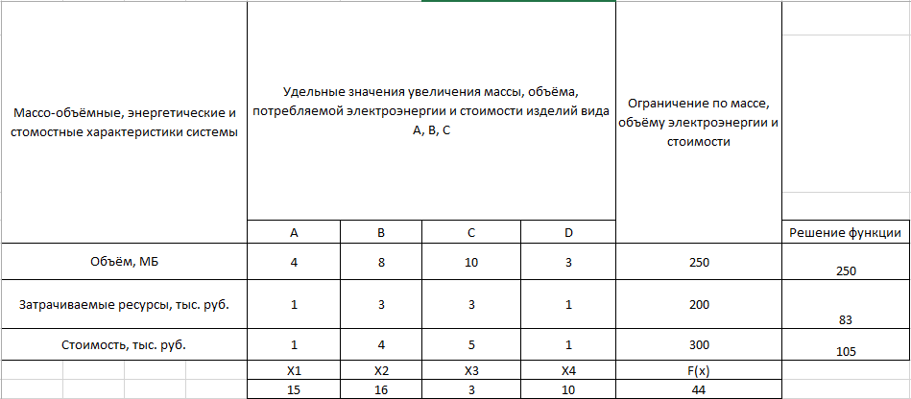

Рис.2 «Задача надежности»

**Вывод:** В результате будет получено решение, согласно которому надёжность повышать надо на 15 единиц в функции А, на 16 единиц в функции В, на 3 единиц в функции С, на 10 единиц в функции D, что обеспечит ОБЩЕЕ ПОВЫШЕНИЕ надёжности на 44 единиц. Необходимо проанализировать все отчёты.

# **Обслуживание, тестовые проверки, настройка программного обеспечения**

## **2.1. Конфигурирование программных и аппаратных средств**

ЦЕЛЬ РАБОТЫ: исследование состава аппаратных и программных средств персонального компьютера (ПК), составляющих основу его конфигурации

**ПОРЯДОК ВЫПОЛНЕНИЯ РАБОТЫ И ФОРМА ОТЧЕТНОСТИ:**

**Задание 1**

Скачайте программу CPU-Z. После установки определите конфигурацию вашего ПК и параметры отобразить в отчете.

Таблица №15 «Установка программы CPU-Z»

|  |  |
| --- | --- |
| Процессор |  |
| Материнская плата |  |
| ОЗУ 16 гб |  |
| Видеокарта |  |

**Задание 2**

С помощью ресурсов Интернет подобрать такую конфигурацию аппаратных средств компьютера, которая позволит работать со следующими программными средствами:

* CorelDraw

Таблица №16 «Конфигурация для ПК CorelDraw»

|  |  |
| --- | --- |
| Процессор | Intel Celeron G5905 |
| Материнская плата | MSI PRO H510M-B |
| Видеокарта | Palit 550ti |
| ОЗУ | DDR4 Silicon Power 8 ГБ 2666 МГц |
| SSD | SSD 2.5″ QUMO Novation 120GB SATA-III 3D TLC |
| Блок питания | HIPER HPT-400 |
| Корпус | DEXP DC-201M |
| Мышь | Defender Dot MB-986 |
| Клавиатура | Slim Smartbuy 206 USB |
| Монитор | DEXP DF22N1 |

* Photoshop

Таблица №17 для «Конфигурация ПК Photoshop»

|  |  |
| --- | --- |
| Процессор | Intel Celeron G5905 |
| Материнская плата | MSI PRO H510M-B |
| Видеокарта | Palit 550ti |
| ОЗУ | DDR4 Silicon Power 8 ГБ 2666 МГц |
| SSD | SSD 2.5″ QUMO Novation 120GB SATA-III 3D TLC |
| Блок питания | HIPER HPT-400 |
| Корпус | DEXP DC-201M |
| Мышь | Defender Dot MB-986 |
| Клавиатура | Slim Smartbuy 206 USB |
| Монитор | DEXP DF22N1 |

* 3D MAX

Таблица №17 «Конфигурация для ПК 3D MAX»

|  |  |
| --- | --- |
| Процессор | Intel Celeron G5905 |
| Материнская плата | MSI PRO H510M-B |
| Видеокарта | Palit 550ti |
| ОЗУ | DDR4 Silicon Power 8 ГБ 2666 МГц |
| SSD | SSD 2.5″ QUMO Novation 120GB SATA-III 3D TLC |
| Блок питания | HIPER HPT-400 |
| Корпус | DEXP DC-201M |
| Мышь | Defender Dot MB-986 |
| Клавиатура | Slim Smartbuy 206 USB |
| Монитор | DEXP DF22N1 |

* 1C для бухгалтерского учета

Таблица №18 «Конфигурация ПК 1C для бухгалтерского учёта»

|  |  |
| --- | --- |
| Процессор | Intel Celeron G5905 |
| Материнская плата | MSI PRO H510M-B |
| Видеокарта | Palit 550ti |
| ОЗУ | DDR4 Silicon Power 8 ГБ 2666 МГц |
| SSD | SSD 2.5″ QUMO Novation 120GB SATA-III 3D TLC |
| Блок питания | HIPER HPT-400 |
| Корпус | DEXP DC-201M |
| Мышь | Defender Dot MB-986 |
| Клавиатура | Slim Smartbuy 206 USB |
| Монитор | DEXP DF22N1 |

* Project Expert

Таблица №19 «Конфигурация ПК для Project Expert»

|  |  |
| --- | --- |
| Процессор | Intel Celeron G5905 |
| Материнская плата | MSI PRO H510M-B |
| Видеокарта | Palit 550ti |
| ОЗУ | DDR4 Silicon Power 8 ГБ 2666 МГц |
| SSD | SSD 2.5″ QUMO Novation 120GB SATA-III 3D TLC |
| Блок питания | HIPER HPT-400 |
| Корпус | DEXP DC-201M |
| Мышь | Defender Dot MB-986 |
| Клавиатура | Slim Smartbuy 206 USB |
| Монитор | DEXP DF22N1 |

* AutoCad

Таблица №20 «Конфигурация ПК для AutoCad»

|  |  |
| --- | --- |
| Процессор | Intel Celeron G5905 |
| Материнская плата | MSI PRO H510M-B |
| Видеокарта | Palit 550ti |
| ОЗУ | DDR4 Silicon Power 8 ГБ 2666 МГц |
| SSD | SSD 2.5″ QUMO Novation 120GB SATA-III 3D TLC |
| Блок питания | HIPER HPT-400 |
| Корпус | DEXP DC-201M |
| Мышь | Defender Dot MB-986 |
| Клавиатура | Slim Smartbuy 206 USB |
| Монитор | DEXP DF22N1 |

**Задание 3**

Скачать симулятор MyBIOS с 5-ю заданиями:

<http://bios-sim.narod.ru/download.html>

Выполнить задания и отразить их в отчете.

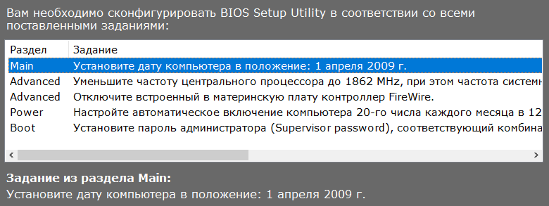

Рис.3 «MyBIOS»

**1-е задание:**





Рис.4 «Установка системного время»

**2-е задание:**

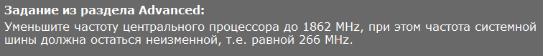





Рис.5 «Уменьшение частоты ЦП»

**3-е задание:**





Рис.6 «Отключение USB-портов»

**4-е задание:**

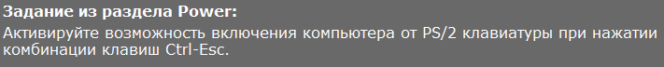



Рис.7 «Автоматическое включение ПК через PS/2»

**5-е задание:**

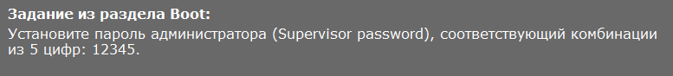

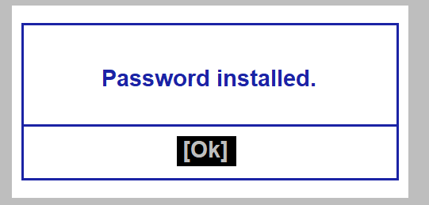

Рис.8 «Установить пароль»

**Итог:**

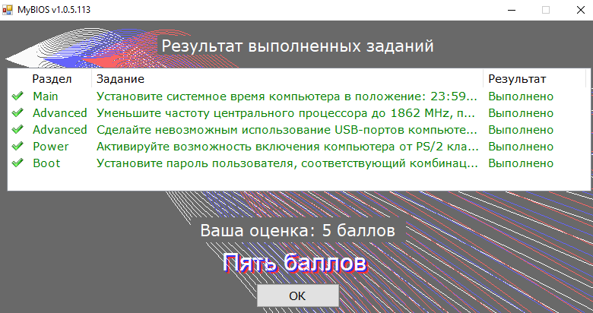

Рис.9 «Результат теста»

**Задание 4**

Указать программную конфигурацию вашего компьютера в виде таблицы, указать название программы, версию, издатель, размер, описание программы.

Таблица №21 «Конфигурация ПК»

|  |  |  |  |  |
| --- | --- | --- | --- | --- |
| **Название программы** | **Версия** | **Издатель** | **Размер** | **Описание** |
| Google Chrome | Версия 117.0.5938.134 | Google LLC | 991мб | браузер, программа для просмотра интернет-страниц, от компании Google на основе свободного браузера Chromium и движка Blink |
| Microsoft Edge | Версия 118.0.2088.46 | Microsoft | 1.21гб | браузер от Microsoft, впервые выпущенный в 2015 году одновременно с первой версией Windows 10. |
| Steam | Версия  1698777785 | Valve | 150мб | Онлайн-сервис цифрового распространения компьютерных игр и программ, разработанный и поддерживаемый компанией Valve.  Steam выполняет роль средства технической защиты авторских прав, платформы для многопользовательских игр и потокового вещания, а также социальной сети для игроков. |
| CPU-Z | Версия  2.08.0. | CPUID | 1,96мб | Бесплатная прикладная программа-утилита для отображения технической информации о персональном компьютере пользователя (характеристик и параметров работы оборудования), работающая под ОС Microsoft Windows начиная с версии Windows 95 (включая Windows 11). Выпускается также специальная версия под Android. |

**Задание 5**

Скачать программу recuva. Описать процесс установки.

Таблица №22 «Установка recuva»

|  |  |
| --- | --- |
| 1. Заходим на официальный сайт <https://www.ccleaner.com/ru-ru/recuva>  И нажимаем «Download Free Version» |  |
| 2. Необходимо выбрать нужную вам версию |  |
| 3. Нажимаем «Download» |  |
| 4. Перед началом установки, в установщике выбираем язык и нажимаем кнопку «install» |  |
| 5. Процесс загрузки | 21321421421 |
| 6. Нажимаем «Run Recuva». |  |

## **Установка машины на VirtualBox**

**Цель работы:** научиться устанавливать и осуществлять настройка виртуальной машины под требования программного обеспечения, а также уметь устанавливать программное обеспечение на виртуальную машину.

**ПОРЯДОК ВЫПОЛНЕНИЯ РАБОТЫ И**

**ФОРМА ОТЧЕТНОСТИ:**

Задание 1. Описать различные типы виртуализации.

Типы виртуализации:

Виртуализация уровня ОС – это метод виртуализации, где ядро операционной системы поддерживает несколько изолированных экземпляров пользовательского пространства, а не только одно.

Паравиртуализация – это тип виртуализации, при котором гостевая операционная система подвергается незначительной модификации перед установкой внутри ВМ. В итоге все гостевые ОС в системе будут более эффективно использовать ресурсы.

Полная виртуализация — это подход, при котором оборудование имитируется полностью. В итоге получается среда, которую можно запускать на разных серверах без длительной настройки.

Задание 2. Установить виртуальную машину. Описать пошаговый процесс установки в виде таблицы.

Таблица №23 «Установка Virtual Box»

|  |  |
| --- | --- |
| Необходимо скачать установщик виртуальной машины с сайта <https://www.virtualbox.org/wiki/Downloads>  Нажимаем «windows hosts», Ожидаем загрузки установщика |  |
| Нажимаем «Next» |  |
| Выбираем место установки программы и нажимаем «Next» |  |
| Нажимаем «Yes» |  |
| Нажимаем «Install» |  |
| Ожидаем конца установки |  |
| Нажимаем «Finish» и начинаем работу |  |
| Начинаем работу. | |

## **Установка и настройка операционной системы Windows 10**

**Цель работы:** научиться устанавливать и осуществлять настройка виртуальной машины под требования программного обеспечения, а также уметь устанавливать программное обеспечение на виртуальную машину.

**ПОРЯДОК ВЫПОЛНЕНИЯ РАБОТЫ И**

**ФОРМА ОТЧЕТНОСТИ:**

Задание 3. Настроить виртуальную машину под установку операционной системы Windows 10. Описать пошаговый процесс настройки в виде таблицы.

Таблица №23 «Установка Windows 10»

|  |  |
| --- | --- |
| Описание | Фото |
| Заходим в VirtualBox и выбираем пункт «Создать» |  |
| Вводим имя и выбираем версию «Windows10(64-bit)». Нажимаем «Далее» |  |
| Выбираем 2048 МБ Основной памяти и 1 ЦП в Процессорах, нажимаем «Далее» |  |
| Выбираем пункт «Создать новый виртуальный жёсткий диск» и выбираем размер диска от 80 до 90 Гб, нажимаем «Далее» |  |
| Нажимаем кнопку «Готово» |  |
| Выбираем нужный VirtualBox и выбираем «Настроить» |  |
| Заходим в пункт «Система» убираем галочку с гибкого диска и ставим в порядке как на скриншоте |  |
| Заходим в пункт «Носители» и выбираем в диске дистрибутив Windows 10. Нажмимаем «ОК» |  |

Задание 4. Скачать дистрибутив операционной и системы Windows 10 и установить на виртуальную машину. Описать пошаговый процесс установки в виде таблицы.

Таблица №24 «Установка дистрибутива»

|  |  |
| --- | --- |
| Описание | Фото |
| Выбираем нужные параметры языка и нажимаем на кнопку «Далее» |  |
| Нажимаем на кнопку «Установить» |  |
| Нажимаем на галочку «Я принимаю условия лицензии» и нажимаем на кнопку «Далее» |  |
| Выбираем пункт «Выборочная» |  |
| Выбираем нужный диск и нажимаем на кнопку «Далее» |  |
| Ждём скачивание Windows |  |
| После загрузки Windows необходимо выбрать регион |  |
| Необходимо добавить нужные нам раскладки клавиатуры |  |
| Добавляем учётную запись и запускаем систему |  |
| Готово |  |

## **Установка и настройка серверного программного обеспечения**

**Цель работы:** Сформировать умения и навыки по установке серверного программного обеспечения.

**ПОРЯДОК ВЫПОЛНЕНИЯ РАБОТЫ И ФОРМА ОТЧЕТНОСТИ:**

**Задание 1.** Назначение серверных операционных систем.

Краткая характеристика и особенности серверных операционных систем Windows, Unix, Linux, NetWare, Mac OS X. Оформить в виде таблицы (название ос, краткая характеристика, плюсы и минусы, интерфейс)

Назначение серверной операционной системы — это управление приложениями, обслуживающими всех пользователей корпоративной сети и внешних пользователей (СУБД, средства анализа и управления сетями, службы каталогов, средства обмена сообщениями и групповой работы, Web-серверы, почтовые серверы, корпоративные брандмауэры, серверы приложений, серверные части бизнес-приложений).

Таблица №25 «Серверное ПО»

|  |  |  |  |  |
| --- | --- | --- | --- | --- |
| Название | Характеристика | Плюсы | Минусы | Интерфейс |
| Windows Server | Windows Server — это платформа для создания инфраструктуры подключенных приложений, сетей и веб-служб. Вы как администратор Windows Server помогли достижению бизнес-целей вашей компании, обеспечивая безопасность, доступность и гибкость инфраструктуры. Windows Server — основа экосистемы Майкрософт, он и сейчас по-прежнему используется для обеспечения работы гибридной облачной сети. | Широкие возможности для всеобъемлющего шифрования и блокировки устройств,  усовершенствованную поддержку считывания биометрических данных,  удаленное уничтожение конфиденциальной информации,  более удобный и функциональный проводник,  улучшенный браузер Internet Explorer,  более быструю загрузку,  удобный для планшетов интерфейс Metro,  встроенную защиту от вредоносного ПО. | Отсутствие кнопки «Пуск» с привычным функционалом,  неудобство работы в интерфейсе Metro для стационарных ПК. | Server Core – особый режим установки Windows Server, это среда, в которой отсутствует графический интерфейс и средства управления, а также некоторые серверные роли и компоненты. Управление Windows Server Core предполагается из командной строки, с помощью PowerShell |
| Unix | Семейство переносимых, многопользовательских и многозадачных операционных систем. Базируется на идеях проекта под названием AT&T Unix. Разработано еще в 1970-х годах. Такие системы обладают модульным дизайном. Каждая операция выполняется при помощи отдельной утилиты. Взаимодействие базируется на единой файловой системе. Для работы с приложениями пользователю придется использовать командную строку. | Платформа операционной системы UNIX предлагает пользователям высокую надежность и стабильность. Можно создать надежный сервер, способный работать несколько лет без утечки памяти или необходимости перезапуска. Созданная с учетом требований безопасности, система невосприимчива к ошибкам, и проблемы с безопасностью трудно решить. | Высокая себестоимость | Интерфейс имеет набор параметров, большинство которых относятся к сетевому уровню (IP-адрес, маска сети и т. п.). |
| Linux | Семейство Unix-подобных операционных систем на базе ядра Linux, включающих тот или иной набор утилит и программ проекта GNU, и, возможно, другие компоненты.  Как и ядро Linux, системы на его основе создаются и распространяются в соответствии с моделью разработки свободного и открытого программного обеспечения. GNU/Linux-системы распространяются в основном бесплатно в виде различных дистрибутивов — в форме, готовой для установки и удобной для сопровождения и обновлений, — и имеющих свой набор системных и прикладных компонентов, как свободных, так и проприетарных. | 1. Бесплатность  2.Настраиваемость  3. Простота установки  4. Безопасность  5.Нетребовательность к ресурсам  6. Драйверы оборудования  7. Удобная командная строка | 1. Сложность освоения  2. Отсутствие версий популярных программ  3. Отсутствие поддержки некоторого оборудования  4. Недостаточная поддержка игр | Интерфейс Linux – рабочий стол ОС, который можно настраивать на свое усмотрение или вообще выбрать готовое решение. |
| Mac OS X | Mac OS X – это операционная система, созданная Apple для компьютеров Mac (первая версия представлена в 2001 году), заменившая устаревшую на тот момент Mac OS 9. Это POSIX-совместимая система, то есть все операции Unix можно производить и в ней. Построена на базе XNU-ядра с графическим интерфейсом Aqua. | 1) Графическая оболочка, с одной стороны, красива, с другой стороны, не «перегружена» спецэффектами.  2) Удобный для пользователя интерфейс с множеством оригинальных функций, облегчающих работу с компьютером.  3) Высокая безопасность в связи с меньшим количеством вирусов из-за неширокой распространенности этой операционной системы.  3) Поставка дистрибутивов приложений в виде образа диска (по двойному клику по файлу ОС производит монтирование образа, после чего им можно пользоваться как обычным разделом жесткого диска).  4) Совместимость основных форматов (DOC, RTF, PDF, JPEG, MP3, HTML и др.) с другими компьютерами. | Меньший по сравнению с Windows выбор программ.  Меньшее количество игр и сравнительно слабые видеокарты.  Меньшая гибкость в управлении размерами и расположением панелей.  Более высокая стоимость. Компьютеры Apple стоят дороже примерно в 2 раза, чем РС аналогичной конфигурации. | Графический интерфейс представляет собой компиляцию рисунков, кнопок и надписей, с которыми управиться может любой человек, не знакомый с программированием. |
| NetWare | Сетевая операционная система и набор сетевых протоколов, которые используются в этой системе для взаимодействия с компьютерами-клиентами, подключёнными к сети.  Операционная система NetWare создана компанией Novell. Это закрытая операционная система, использующая кооперативную многозадачность для выполнения различных служб на компьютерах с архитектурой Intel x86. В основе сетевых протоколов системы лежит стек протоколов Xerox Network Systems (XNS). | 1) Высокая производительность и пропускная способность сети  2) Эффективная поддержка клиентских станций, работающих под управлением DOS.  3) NetWare обеспечивает поддержку ряда служб, необходимых для ОС сети масштаба предприятия.  4) Например, служба справочника NetWare (NDS) стала мощным средством управления большими корпоративными сетями.  5) Система безопасности включает функцию ограничения объема данных пользователя на томе сервера. | 1) Нет поддержки своих клиентов  2) Нет средств организации на файловом сервере виртуальных машин,  3) Для администрирования необходимо иметь рабочую станцию,  4) ОС поддерживает персональные компьютеры с Intel-совместимым процессором,  5) При инсталляции операционная система не распознает автоматически параметры сетевых адаптеров и периферийных устройств, их следует указывать вручную. | Этот интерфейс предоставляет рабочим станциям-клиентам услуги по передаче данных для Network File System (NFS) и программного обеспечения сторонних фирм |

**Задание 2.** Сравнение серверных операционных систем

Таблица №26 «Сравнение серверных ОС»

|  |  |  |  |
| --- | --- | --- | --- |
| **Признак** | **Windows** | **Linux** | **Unix** |
| Пользовательский графический интерфейс | Разновидность пользовательского интерфейса, в котором элементы интерфейса (меню, кнопки, значки, списки и т. п.), представленные пользователю на дисплее, исполнены в виде графических изображений | Пользователи применяют интерфейсы командной строки (CLI) и графический пользовательский (GUI). | Интерфейс пользователя в UNIX может быть текстовым и графическим. Текстовый интерфейс является основным для большинства систем UNIX. |
| Безопасность | Оснащена S-режимом (Security mode). В нем предлагается улучшенная безопасность и производительности системы. | Пользователи применяют интерфейсы командной строки (CLI) и графический пользовательский (GUI). | Меры по защите информации от неавторизованного доступа, разрушения, модификации, раскрытия и задержек в доступе. Основой информационной безопасности любой организации является политика безопасности. |
| Стабильность работы | В целом, Windows предлагает надежную и безопасную среду, которую многие пользователи ценят и предпочитают использовать в повседневной работе. | Linux известна своей надежностью и отличной стабильностью работы. | Операционная система, основанная на ядре UNIX, которая примечательна своей стабильностью |
| Возможности | Возможности в последних обновлениях Windows помогут настроить ПК, повысить уровень безопасности и расширить возможности для творчества с помощью Windows. | Дает возможность бесплатно и легально иметь современную ОС для использования как на работе, так и дома;  обладает высоким быстродействием;  работает надежно, устойчиво, совершенно без зависаний;  не подвержена вирусам; | В BSD было добавлено много новых возможностей, таких как отладчик ядра, сетевая файловая система NFS, виртуальная файловая система VFS, и существенно улучшены возможности работы с файловыми сетями. |
| Цена | От 45 573,88 ₽ | Бесплатно | 16 900 ₽ |

**Задание 3.** Понятие и версии серверной операционной системы Windows Server. Оформить в виде таблицы (дата выпуска и версия).

Таблица №27 «Версии ОС»

|  |  |
| --- | --- |
| Версия | Дата выпуска |
| Windows NT 3.1 Advanced Server | Июль 1993 |
| Windows NT 3.5 Server | Сентября 1994 |
| Windows NT 3.51 Server | Май 1995 |
| Windows NT 4.0 Server | Август 1996 |
| Windows 2000 Server | Февраль 2000 |
| Windows .NET Server | 2002 |
| Windows Server 2003 | Апрель 2003 |
| Windows Server 2003 R2 | Декабрь 2005 |
| Windows Server 2008 | Февраль 2008 |
| Windows Server 2008 R2 | Октябрь 2009 |
| Windows HPC Server 2008 | Сентябрь 2010 |
| Windows Server 2012 | Сентябрь 2012 |
| Windows Server 2012 R2 | Октябрь 2013 |
| Windows Server 2016 | Сентябрь 2016 |
| Windows Server 2019 | Октябрь 2018 |
| Windows Server 2022 | Август 2021 |

**Задание 4.** Системные требования к установке Windows Server 2012.

Таблица №28 «Системные требования»

|  |  |
| --- | --- |
| Процессор | 1.4 ГГц 64-битный процессор |
| Оперативная память | 2 ГБ |
| Место на жестком диске | 32 ГБ |
| Графический адаптер | Дисплей с разрешением 800 x 600 пикселей или выше |
| Сетевой адаптер | 10/100 Мбит/сек сетевой адаптер (рекомендуется гигабитный сетевой адаптер) |

**Задание 5.** Пошаговый процесс установки Windows Server 2012.

Таблица №29 «Установка Windows Server 2012»

|  |  |
| --- | --- |
| Необходимо скачать установочный диск с официального сайта <https://www.microsoft.com/ru-ru/evalcenter/> |  |
| Загружаемся с установочного диска или с флеш накопителя. После непродолжительной загрузки попадаем на окно выбора языка. Выбираем нужные параметры и нажимаем «Далее» | Скриншот 1 |
| В следующем окне, для первичной установки Windows Server нажимаем «Установить» | Скриншот 2 |
| Теперь необходимо выбрать выпуск операционной системы, который будем устанавливать Выбрав нужный выпуск, нажимаем «Далее» | Скриншот 3 |
| Соглашаемся с условиями лицензионного соглашения, установив флаг «Я принимаю условия лицензии» и жмем «Далее» | Скриншот 4 |
| Необходимо выбрать тип установки. Для чистой установки Windows Server 2012 выбираем «Выборочная: только установка Windows…» | Скриншот 5 |
| Выбираем диск, на который хотим установить ОС. Нажимаем «Далее» | 112312 |
| Дожидаемся завершения установки компонент Windows Server 2012. | Скриншот 7 |
| По завершении установки компьютер будет перезагружен. |  |
| После перезагрузки система предложит ввести пароль для учетной записи «Администратор». После Установка будет завершена | Скриншот 10 |
| Готово |  |

**Задание 6.** Проблемы, возникающие при установке Windows Server 2012.

1. Необходимость выбора правильной версии и выпуска Windows Server 2012 в соответствии с требованиями и возможностями серверного оборудования.
2. Нехватка драйверов для оборудования, что может привести к неполадкам или неполной функциональности.
3. Проблемы с совместимостью приложений и программного обеспечения с Windows Server 2012.
4. Необходимость правильной настройки сетевых параметров, включая IP-адреса, DNS, DHCP и другие настройки.
5. Проблемы с установкой обновлений и патчей безопасности после установки операционной системы.
6. Необходимость настройки прав доступа и безопасности для защиты сервера от угроз.
7. Проблемы с установкой и настройкой ролей и служб сервера, таких как Active Directory, DNS, DHCP, файловые службы и т. д.
8. Необходимость установки и настройки антивирусного программного обеспечения для защиты от вредоносных программ.
9. Проблемы с активацией лицензий и управлением ключами продукта.
10. Ошибки установки из-за неправильно сконфигурированных BIOS/UEFI на сервере.

## **Выявление и документирование проблем установки программного обеспечения**

ЦЕЛЬ РАБОТЫ: познакомиться с возможными проблемами установки программного обеспечения, получить навыки решения проблем установки ПО и написания Руководства по инсталляции программного средства.

**ПОРЯДОК ВЫПОЛНЕНИЯ РАБОТЫ И ФОРМА ОТЧЕТНОСТИ:**

**Задание 1**

Из методических указаний выписать в отчет в виде таблицы все основные причины проблем с установкой программного обеспечения и возможные способы их решения.

Таблица №30 «Проблемы установки ПО»

|  |  |
| --- | --- |
| Проблема | Решение |
| Отсутствие необходимой версии .NET Framework | Скачать необходимые версии, которых не хватает, можно на [оф. сайте Microsoft,.](https://www.microsoft.com/ru-ru/download/details.aspx?id=17851) |
| Отсутствие Visual C++ и Direct X необходимой версии | Скачать необходимые версии [Visual C++](https://learn.microsoft.com/ru-ru/cpp/windows/latest-supported-vc-redist?view=msvc-170) и [Direct X](https://www.microsoft.com/ru-ru/Download/confirmation.aspx?id=35). |
| Неправильная разрядность Windows | Разрядность программы можно узнать в её описании. Если она не подходит, то в процессе установки появится соответствующая ошибка и что бы её решить придётся переустановить Windows на x64. |
| Повреждённый файл инсталляции | Чтобы решить проблему, нужно попытаться скачать файл установки программы из другого источника. |
| Отсутствие необходимой DLL-библиотеки | Чтобы решить её, необходимо [скачать](https://www.microsoft.com/ru-ru/download/details.aspx?id=53840) нужный DLL файл и поместить его в нужный каталог (в system32 или SysWOW64) |
| Кривые сборки программ | Чтобы избежать этого, ознакомьтесь с комментариями тех, кто уже попробовал то, что вы устанавливаете. Неизвестно, какие могут быть ошибки при установке таких программ. Может быть всё, что угодно. |
| Без прав администратора | Это может случиться не только в офисе, но и дома, если ваш пользователь на ПК не имеет прав администратора если в офисе то можно спросить права у администратора или другого сотрудника. |
| Блокировка программами безопасности | Если вы не уверены в благонадёжности источника программы, то лучше не устанавливайте её, но если вы знаете что программа безопасная, то можно либо отключить на время антивирус, либо разрешить файлу обрабатываться. |
| Конфликты с не полностью удалёнными старыми версиями программ | Чтобы исправить проблему, необходимо удалить все компоненты предыдущей версии вручную. Также можно воспользоваться программами-чистильщикам. |
| Недостатки оборудования | Решить такую проблему скачиванием каких-то файлов не получится. Здесь нужно улучшать конфигурацию компьютера |
| Программная несовместимость | Попробовать зайти в свойства файла > Совместимость > установить флажок Выполнять эту программу от имени администратора и в режиме совместимости выбрать другую версию windows |
| Отказ программы устанавливаться на компьютер | Единственное, что остается сделать, – отказаться от установки данной версии программы и поискать ее более новый вариант. |
| Проблемы с Internet Explorer | Даже последняя, седьмая, версия браузера имеет недоработки, которые не позволяют использовать эту программу в полной мере.  Лучше перейти на Microsoft Edge и тому подобные браузера |
| Зависание и некорректная работа программ | 1.Апгрейд ПК, 2.Поставить больший объем файла подкачки, 3.Закрыть все не нужные в данный момент приложения, 4.Проверить компьютер на наличие вирусов, 5.Обновление ПО и драйверов с ОС, 6.Разгон ПК (Для опытных), 7.Убрать разгон. |

**Задание 2**

С помощью ресурсов Интернет найдите основные пункты, которые должны содержаться в Руководстве по инсталляции программного средства, выпишите их в отчет.

**включает в себя:**

- концепции и обзоры системного управления программами и базами данных;

- документы, детализирующие концепцию процессов управления системой и ПС и требования к реализации каждой функции;

- информационная модель системы, комплекса программ, их атрибутов и операций;

- руководства для формализации и описания объектов управления системы и ПС;

- формализация непосредственной передачи управляющей информации между компонентами системы и ПС;

- документы, описывающие:

· передаваемые типы данных;

· формализованные объекты, их состояния, атрибуты, операции и извещения об обмене;

- классификатор объектов управления, отражающий взаимосвязь между классами объектов управления и правилами их применения;

- функции администратора программных средств:

· общие функции администрирования при применении данного ПС;

· процедуры по инсталляции и подготовке ПС к эксплуатации;

· контроль ввода заданий и выработки запроса на их выполнение;

· контроль представления результатов обработки заданий;

· способы и формы контроля исполнения заданий;

· динамическое управление процессом реализации заданий.

**Задание 3**

Скачайте пробную версию программы ABBYY FineReader. Установите программу. После установки программы написать Руководство по инсталляции программного средства в виде таблицы.

Таблица №31 «Установка ABBYY FineReader»

|  |  |
| --- | --- |
| Заходим на сайт <https://abbyyfinereader.ru/> и скачиваем последнюю версию ABBYY FineReader |  |
| Выбираем платформу, в моем случае это Windows 10 и нажимаем «скачать» |  |
| Открываем загрузившийся exe файл и жмем «далее» |  |
| Жмем «установить» |  |
| Выбираем язык |  |
| Принимаем условие и жмем «далее» |  |
| Выбираем режим установки и жмем «далее» |  |
| Жмем «установить» |  |
| Готово |  |

**Задание 4**

С помощью ресурсов Интернет найдите и перечислите в отчете, не совместимые с ОС Windows 10 программные средства.

1. [ZoneAlarm](https://lolpc.ru/ne-sovmestimyye-s-os-windows-10-programmnyye-sredstva/#zonealarm) - является персональным файрволом и предназначен для защиты компьютера от разного рода угроз при работе в интернете и в локальных сетях. ZoneAlarm ограничивает доступ к компьютеру из сети и позволяет контролировать доступ в сеть программного обеспечения, установленного на компьютере.

2. iTunes - медиаплеер для организации и воспроизведения музыки и фильмов, разработанный компанией Apple и бесплатно распространявшийся для платформ macOS

3. SonicWall Global VPN Client - это популярный корпоратвный VPN-клиент, который может обеспечить вашей организации необходимый уровень безопасности. Он помогает быстро и без проблем установить безопасное частное соединение между удаленными сотрудниками и корпоративной сетью.

4. Adobe Creative Suite Программный пакет, унифицированная оформительская среда, в которой с более тесной интеграцией объединены творческие программные продукты Adobe.

## **Тестирование программных продуктов. Анализ рисков.**

ЦЕЛИ РАБОТЫ:

1. Ознакомление с методами тестирования программного продукта.

2. Ознакомиться документацией на разработку программного обеспечения;

3. Сравнить результаты тестирования с требованиями к программным продуктам.

4. Научиться производить анализ рисков программного обеспечения.

5. Научиться выявлять первичные и вторичные ошибки программного обеспечения.

**ПОРЯДОК ВЫПОЛНЕНИЯ РАБОТЫ И ФОРМА ОТЧЕТНОСТИ:**

**Введение**

**Цель**

Целью составления данного Тест Плана является описание процесса тестирования программы maximalist.ru.com.(<https://maximalist.ru.com>) Документ позволяет получить представление о плановых работах по тестированию проекта.

**1.2.** **Исходные данные**

maximalist.ru.com - сайт, позволяющий пользователю узнать больше о товарах, просматривать их, делать заказы, заполнять форму заявки, пользоваться обратной связью.

**1.3. Цели тестирования**

Целью тестирования сайта maximalist.ru.com является проверка корректной работы всех его функциональных возможностей на различных версиях браузеров с типовыми сценариями его использования. Часть времени (примерно 20%) будет использована для тестирования нетиповых/потенциально вызывающих ошибки работы сценариев использования.

Итогом процесса тестирования будут следующие материалы:

* заключение команды тестирования относительно общего состояния, дающее разработчикам и менеджерам данного продукта картину относительно корректности работы сайта в различных браузерах;
* отчет о результатах тестирования текущего покрытия типовые сценарии использования/браузеры;

Тестирование будет производиться вручную, методом «неформального» тестирования (ad-hoc testing) с позиции конечного пользователя приложения.

**2. Условия для тестирования**

Веб-сайт должен удовлетворять потребность пользователя в активностях, связанных с просмотром товаров и услуг, заказами, пользованием обратной связью.

**3.** **Стратегия процесса тестирования**

Приведенный ниже план тестирования является формальным, так как для построения развернутого плана необходимо понимание текущего состояния проекта. В результате первого прогона функциональных тестов в тест-план будут внесены изменения и улучшения. Первый прогон функциональных тестов даст нам четкое представление об уровне стабильности системы и будет четко определен набор тестов, которые будут выполнены в каждой конфигурации.

Такой подход даст возможность получить развернутый отчет по тестируемому продукту и сосредоточить максимальное внимание на узких местах.

Заказчику будут предоставляться ежедневные отчеты о ходе тестирования, найденных дефектах, предложениях по улучшению роботы продукта и его дизайна. Все обнаруженные дефекты будут занесены в виде отдельных записей для последующего исправления.

В процессе тестирования сайта maximalist.ru.com будет применено ad-hoc тестирование ввиду отсутствия строгой спецификации, а также ввиду ограниченности ресурсов на формализацию тестов.

Планируется пять этапов проведения процесса тестирования:

* первый этап заключается в анализе ТЗ, составлении тест плана, а также частичного прогона функциональных тестов;
* второй этап будет посвящен детальному прогону функциональных тестов с выявлением и описанием дефектов;
* на третьем этапе будет произведено тестирование кроссбраузерности с описанием найденных дефектов;
* четвертым этапом является проверка решенных разработчиками багов и проведение регрессионного тестирования;
* пятый этап заключается в тестировании дизайна продукта с описанием найденных дефектов.

Таким образом, достигается максимальная детализация глубины тестирования, что, в свою очередь, позволяет более точно определить затрачиваемые ресурсы, а также позволяет разработчикам проекта исправлять дефекты на самых ранних этапах.

Тестирование безопасности и стресс-тестирование не проводится по причине недостатка времени на тестирование.

**Системные требования к программному продукту**

Состав технических средств, утвержденный к проверке:

Таблица №32 «Системные требования»

|  |  |
| --- | --- |
| Процессор | AMD PRO A10 9700E |
| Оперативная Память | 8 ГБ, DDR4, DIMM, 2133 МГц; |
| Разрешение экрана | 1920x1080 |
| Размер экрана | От 24 дюймов |
| Устройства ввода | Мышь, клавиатура |
| Дисковое пространство | Не требуется |
| Операционная система | Windows 10 |

Программные средства, утвержденные к проверке:

* Windows 10 — операционная система для персональных компьютеров и рабочих станций, разработанная корпорацией Microsoft в рамках семейства Windows;
* Visual Studio Code – редактор кода, который позволяет выполнять IntelliSense, отладку, работать с Git, имеет расширяемую и настраиваемую структуру, а также поддерживает подключение дополнительных сервисов. Использовался для написания кода вёрстки и стилей.
* PhpMyAdmin – простое приложение с открытым исходным кодом, позволяющее управлять базами данных MySQL. С его помощью можно администрировать пользователей, создавать и редактировать таблицы, а также проводить экспорт и импорт данных в них. Удобство состоит в том, что все эти операции можно проводить в веб-интерфейсе.
* Reg.ru AdminPanel – Веб-интерфейс, предоставляемый хостинг-провайдером, позволяющий пользователям управлять своими серверами и размещенными службам

**3.1.** **Типы тестирования**

**3.1.1. Функциональное тестирование**

Цель: Выявление функциональных ошибок, несоответствий ТЗ и ожиданиям пользователя путем реализации стандартных, а также нетривиальных тестовых сценариев.

Описание процесса:

Оформление заказа

* Выбор товара и заполнение полей ввода контактных данных
* Изменение/удаление количества товаров на этапе заказа
* Отправка и доставка сообщений

Обратная связь

* Работа при правильном заполнении полей
* Работа при неправильном заполнении полей

Фотогалереи

* Перелистывание фото
* Корректный зум (если есть)
* Корректный поворот фотографий (если есть)

Баннеры

* Корректное отображение баннеров
* Корректный переход на соответствующие страницы

**3.1.2. Регрессионное тестирование и проверка решенных дефектов**

Цель: Проверить корректную работу элементов, чтобы убедиться, что новая версия программы не содержит ошибок в уже протестированных участках кода.

В ходе регрессионного тестирования будут проведены такие виды тестов:

* Верификационные тесты
* Тестирование версии
* Тестирование смежного функционала

**3.1.3. Тестирование пользовательского интерфейса**

Цель: Определение, удобен ли пользовательский интерфейс для его предполагаемого применения.

Описание процесса:

* Форма заполнения данных
* Страницы сайта

**4. План работ**

Таблица №33 «План работ»

|  |  |  |  |
| --- | --- | --- | --- |
| Задача | Объем работы | Дата начала | Дата  окончания |
| Составление тест плана | 12 часов | 06.02.2024 | 06.02.2024 |
| Выполнение тестирования | 4 дня | 06.02.2024 | 10.02.2024 |
| Анализ тестирования | 1 день | 10.02.2024 | 11.02.2024 |
| Подведение итогов | 1 день | 12.02.2024 | 13.02.2024 |

**5.** **Конечные результаты**

Конечным итогом проведения тестирования должен стать оформленный конечный результат процесса тестирования с описанными дефектами, а также рекомендациями по улучшению продукта с точки зрения конечного пользователя.

**Результаты тестирования**

Таблица №34 «Результат теста»

|  |  |  |  |
| --- | --- | --- | --- |
| Тест  (значения для входных данных) | Ожидаемый результат  (значения для выходных данных) | Фактический результат (полученные значения выходных данных) | Результат тестирования (успешно/неуспешно) |
| Тестирование ввода корректных контактных данных в форму | Заявка успешно отправленна! | Заявка успешно отправленна! | Успех |
| Тестирование ввода корректных данных в форму заказа | Заявка успешно отправленна! | Заявка успешно отправленна! | Успех |
| Тестирование ввода некорректных данных в форму контактных данных | Будут помечены незаполненные поля и выведено сообщение пользователю | Будут помечены незаполненные поля и выведено сообщение пользователю | Успех |
| Тестирование ввода некорректных данных в форму заказа | Будут помечены незаполненные поля и выведено сообщение пользователю | Будут помечены незаполненные поля и выведено сообщение пользователю | Успех |

**Рекомендации для корректировки тестируемой программы.**

1. Добавить функцию поиска товаров
2. Реализовать анимацию для кнопок и переходов.
3. Авторизация пользователей на сайте

**Анализ рисков**

***Управление рисками*** – это одна из самых динамично развивающихся видов деятельности и большинство крупных компаний имеют в штате специалистов по управлению ими. Существует развитый инструментарий для минимизации потерь от воздействия неблагоприятных факторов как внутренней, так и внешней среды.

Полученные в работе результаты по выявлению, описанию и классификации рисков разработки программного обеспечения являются начальным этапом управления этими рисками. В дальнейшем необходимо оценить риски выбранными измерителями и выбрать управляющие стратегии, после чего оценить их воздействие.

***Риски плохого взаимодействия между заказчиком и исполнителем*** – это риски связанные с отсутствием коммуникации между исполнителем и заказчиком или их представителями. Недостаточное обсуждение задач или архитектуры может негативно сказаться на разрабатываемом программном обеспечении.

***Риски управления проектом*** – это риски, связанные с отсутствием навыков проектного менеджмента у менеджера проекта, а также с отсутствием интереса или мотивации у него. Сама по себе уже хорошо отлаженная система управления рисками может являться эффективным средством для того чтобы определить такого рода риски, так как позволяет идентифицировать проблему и выработать решение.

***Риски, связанные с недостаточной осведомлённостью управляющего проектом о точном состоянии проекта*** – это вид рисков, связанных с отсутствием обратной связи. Он возникает, когда проектный менеджер не выстроил рабочий процесс таким образом, чтобы контролировать ход выполнения проекта на всех его этапах.

***Риски планирования*** – это риски, которые могут быть связан с отсутствием навыков планирования по проекту как менеджером, так и исполнителями, если они готовят информацию о сроках выполнения работ.

***Риски отсутствия системы контроля*** – обусловлены большим количеством аспектов в области проектного менеджмента при разработке программного обеспечения, когда сложно учесть все возможные ситуации.

***Риск появления новых требований*** возникает в процессе разработки программного обеспечения, когда появляются всё новые и новые требования, которые отодвигают сроки и оценку конкретных задач.

***Риск противоречивости в требованиях (декомпозиция спецификации)*** – это риски связанные с выявлением противоречивости в требованиях заказчика на этапе программирования или интеграции проекта.

***Риски неправильно определённых системных требований*** – это риски, когда в самом начале проекта были некорректно сформулированы характеристики целевой системы, для которой разрабатывается программное обеспечение: программное окружение или требования к аппаратной части.

***Риски использования нестабильных технологий*** – это риски, связанные с использованием новых технологий, которые ещё не прошли апробацию в производстве или других проектах.

***Риски, связанные с неспособностью справиться со сложностью проекта*** – иногда проект может быть настолько сложным, что команда попросту может с ним не справиться.

***Риск низкой продуктивности*** обусловлен длительностью реализации проекта. Это в самом начале проекта создаёт большую потерю времени, которую сложно будет наверстать. При этом приходится либо переносить сроки, либо работать в более динамичном режиме на более поздних этапах проекта.

***Риск смены сотрудников***, когда проект покидают ключевые сотрудники, которые максимально владеют информацией.

***Риски хищения исходного кода*** возникают, когда разработчики, уходя из компании, забирают с собой разрабатываемый ими проект и немного модифицировав исходный код, могут продать его или использовать в других проектах, например, у конкурентов.

***Риски нарушение закона об авторском праве*** могут возникнуть при использовании разработчиками без ведома проектного менеджера чужого исходного кода, алгоритма или библиотеки, которые защищены законом об авторском праве, но не приобретены или их использование не согласовано с автором.

# **3. Обеспечение защиты программного обеспечения**

## **3.1. Настройка политики безопасности**

ЦЕЛИ РАБОТЫ:

1. Научиться настраивать параметры идентификации и аутентификации.

2. Научиться настраивать параметры регистрации и аудита. Работа с журналом событий.

**ПОРЯДОК ВЫПОЛНЕНИЯ РАБОТЫ И ФОРМА ОТЧЕТНОСТИ:**

**Задание 1. Настройка параметров идентификации и аутентификации.**

Шаг1. Панель управления→Система и Безопасность→ Администрирование



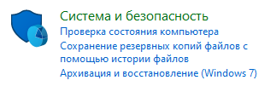

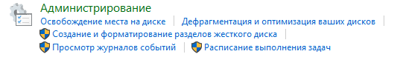

Рис.10 «Администрирование»

Шаг2. Следует выбрать «Локальная политика безопасности».



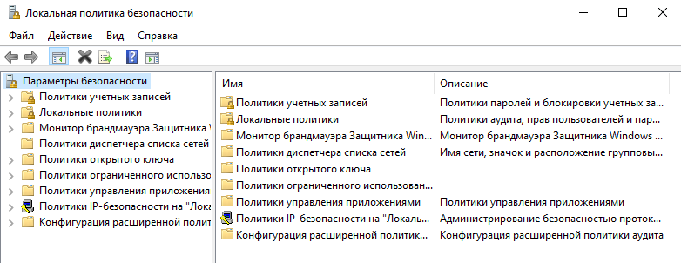

Рис.11 «Локальная политика безопасности»

Шаг3.Выбрать «Политика учетной записи»



Рис.12 «Политика учетной записи»

Шаг4.Следует выбрать Политику паролей(содержит настройки пароля для учетных записей)



Рис.13 «Политика паролей»

4.1. Пункт «Ввести журнал паролей»

Этот параметр безопасности определяет число новых уникальных паролей, которые должны быть назначены учетной записи пользователя до повторного использования старого пароля. Число паролей должно составлять от 0 до 24.

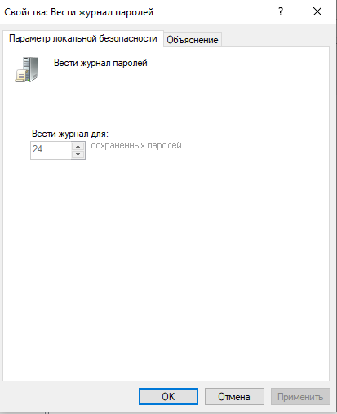

Рис.14 «Журнал паролей»

4.2. Пункт «Максимальный срок действия пароля»

Этот параметр безопасности определяет период времени (в днях), в течение которого можно использовать пароль, пока система не потребует от пользователя сменить его. Срок действия пароля может составлять от 1 до 999 дней; значение 0 соответствует неограниченному сроку действия пароля.

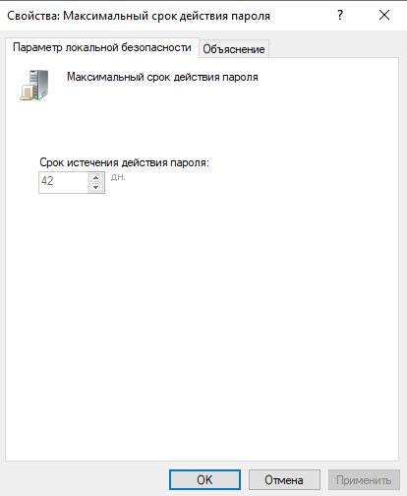

Рис.15 «Максимальный срок действия пароля»

4.3. Пункт «Минимальная длина пароля»

Этот параметр безопасности определяет минимальное количество знаков, которое должно содержаться в пароле пользователя.

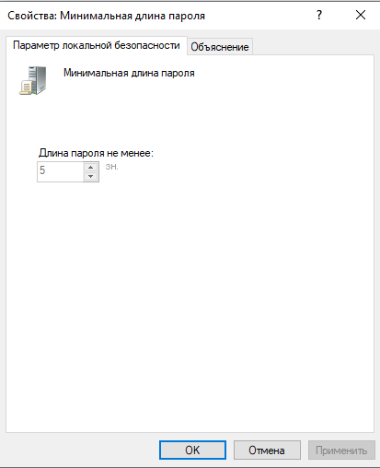

Рис.16 «Минимальная длина пароля»

4.4. Пункт «Минимальный срок действия пароля».

Этот параметр безопасности определяет период времени (в днях), в течение которого необходимо использовать пароль, прежде чем пользователь сможет его изменить. Можно установить значение от 1 до 998 дней либо разрешить изменять пароль сразу, установив значение 0 дней.

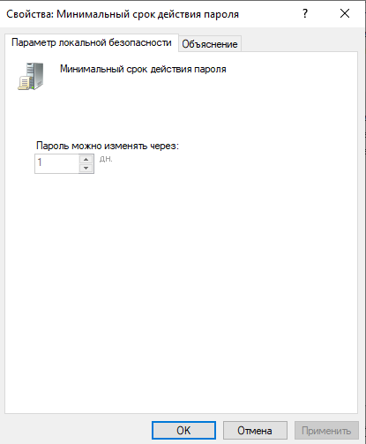

Рис.17 «Минимальный срок действия пароля»

4.5. Пункт «Пароль должен отвечать требованиям сложности»

Этот параметр безопасности определяет, должен ли пароль отвечать требованиям сложности.

Если эта политика включена, пароли должны удовлетворять следующим минимальным требованиям.

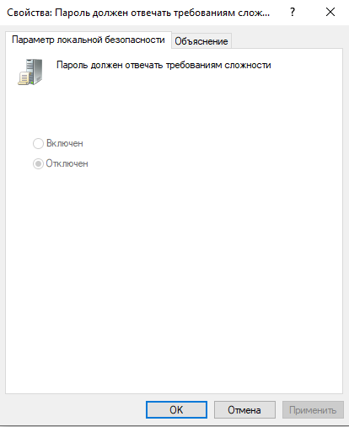

Рис.18 «Требования сложности»

4.6. Пункт «Хранить пароли, используя обратимое шифрование»

Этот параметр безопасности определяет, используется ли операционной системой для хранения паролей обратимое шифрование.

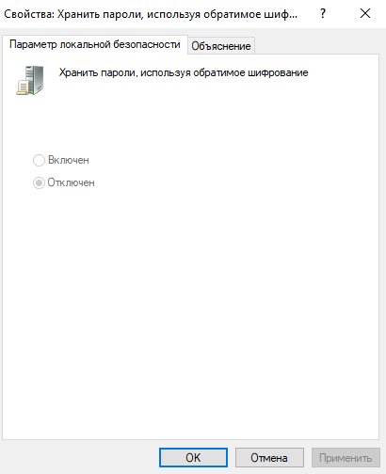

Рис.19 «Хранение пароля»

Шаг 5. Политика «Блокировка учетных записей»



Рис.20 «Блокировка учетных записей»

5.1. Пункт «Сброс счетчика блокировки»

Этот параметр безопасности определяет количество минут, которые должны пройти после неудачной попытки входа в систему до того, как счетчик неудачных попыток входа будет сброшен до 0. Допустимые значения: от 1 до 99999 минут.

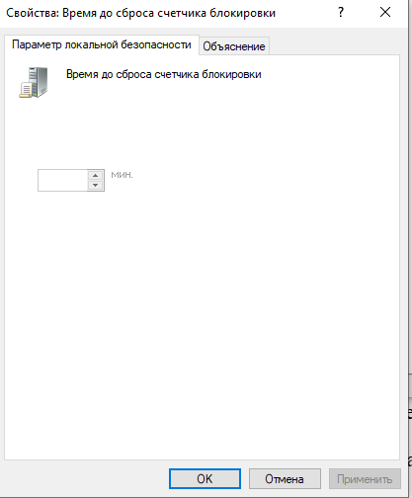

Рис.21 «Сброс счетчика блокировки»

5.2. Пункт «Пороговое значение блокировки»

Этот параметр безопасности определяет количество неудачных попыток входа в систему, приводящее к блокировке учетной записи пользователя. Заблокированная учетная запись не может использоваться до тех пор, пока не будет сброшена администратором, либо пока не истечет период блокировки этой учетной записи.

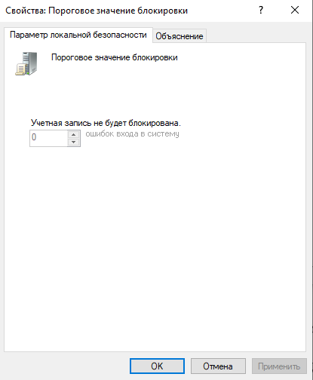

Рис.22 «Пороговое значение блокировки»

5.3. Пункт «Блокировка учетной записи»

Этот параметр безопасности определяет количество минут, в течение которых учетная запись остается заблокированной до ее автоматической разблокировки. Допустимые значения: от 0 до 99999 минут.

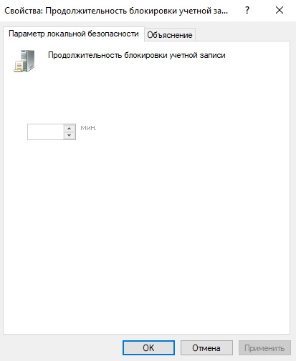

Рис.23 «Блокировка учетной записи»

**Контрольное задание**

1. Установить минимальную длину пароля 8 символов.

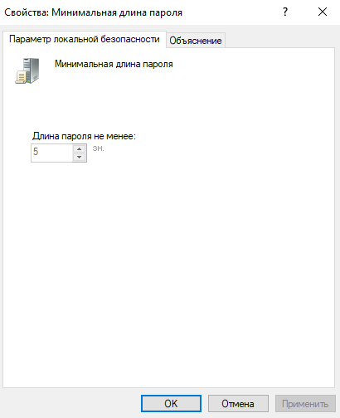

Рис.24 «Минимальная длина пароля»

2. Создать свою учетную запись с паролем менее 4 символов. (окно об ошибке пароля зафиксировать в отчете)

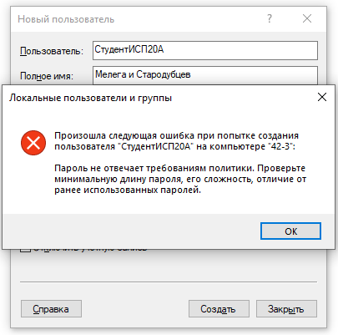

Рис.25 «Учетная запись»

3. Удалить созданную учетную запись и установить минимальную длину пароля 0.

**Задание 2. Настройка параметров регистрации и аудита.**

**I. Настройка механизмов аудита.**

Шаг 1. Пуск → ‘Панель управления’→’Система и Безопасность’→ ‘Администрирование’→ ‘Локальная политика безопасности’



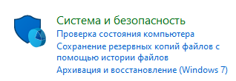

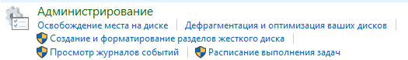



Рис.26 «Локальная политика безопасности»

Шаг 2. ‘Локальные политики’→ ‘Политика аудита’



Рис.27 «Политика аудита»

Шаг 3. Установка параметров политики аудита.

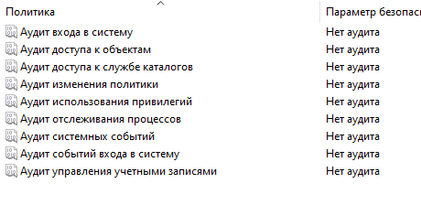

Рис.28 «Политика аудита»

3.1. «Аудит входа в систему»

Этот параметр безопасности определяет, будет ли операционная система выполнять аудит каждой попытки входа пользователя в систему или выхода из нее на данном компьютере.

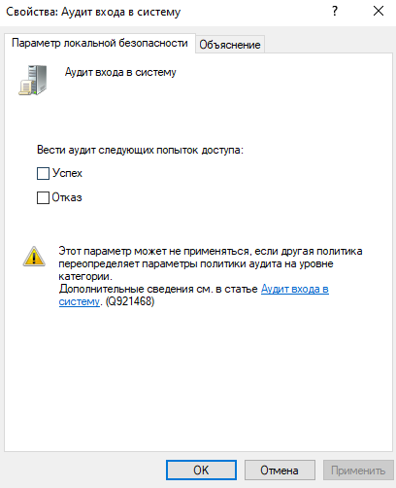

Рис.29 «Аудит системы»

3.2. «Аудит доступа к объектам»

Этот параметр безопасности определяет, будет ли операционная система выполнять аудит попыток доступа пользователей к объектам, не относящимся к Active Directory. Аудит выполняется только для объектов, для которых указаны системные списки управления доступом, при условии, что запрашиваемый тип доступа (например, "Запись", "Чтение" и "Изменение") и учетная запись, выполняющая запрос, соответствуют параметрам в таких списках.

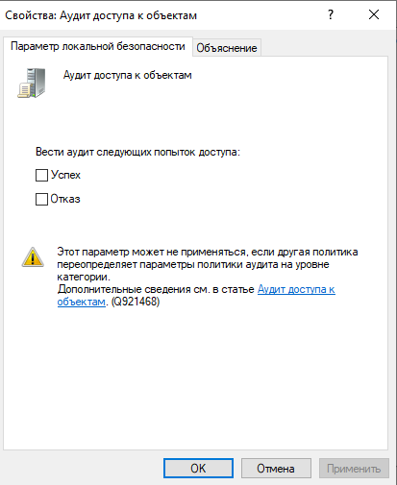

Рис.30 «Аудит объекта»

3.3. «Аудит доступа к службе каталогов»

Этот параметр безопасности определяет, будет ли операционная система выполнять аудит попыток доступа пользователей к объектам Active Directory. Аудит выполняется только для объектов, для которых указан системный список управления доступом, при условии, что запрашиваемый тип доступа (например, "Запись", "Чтение" или "Изменение") и учетная запись, выполняющая запрос, соответствуют параметрам в данном списке.

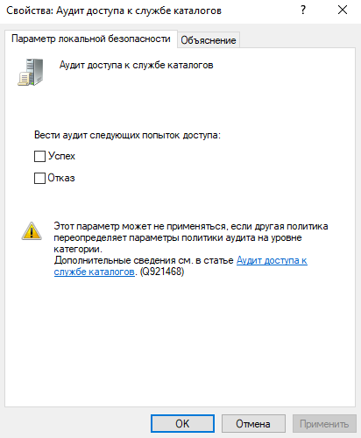

Рис.31 «Аудит каталогов»

3.4. «Аудит изменения политики»

Этот параметр безопасности определяет, будет ли операционная система выполнять аудит каждой попытки изменения политики назначения прав пользователей, политики аудита, политики учетных записей или политики доверия.

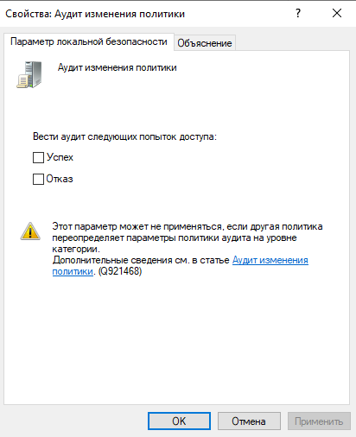

Рис.32 «Аудит политики»

3.5. «Аудит использования привилегий»

Этот параметр безопасности определяет, будет ли выполняться аудит каждого случая применения прав пользователя.

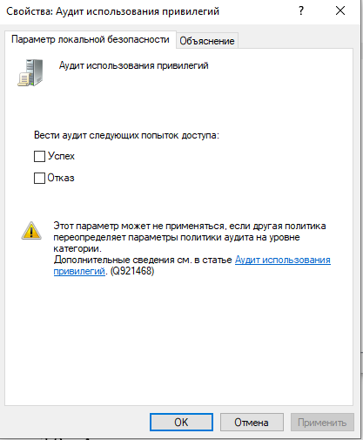

Рис.33 «Аудит привилегий»

3.6. «Аудит отслеживания процессов»

Этот параметр безопасности определяет, будет ли операционная система выполнять аудит связанных с процессами событий, таких как создание процесса, завершение процесса, обработка дублирований, а также непрямой доступ к объектам.

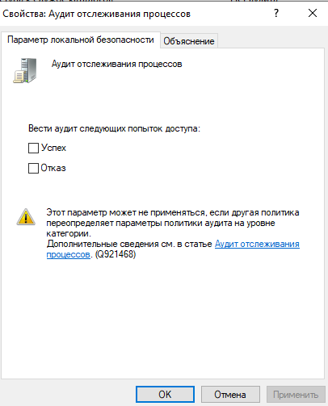

Рис.34 «Аудит процессов»

3.7. «Аудит системных событий»

Этот параметр безопасности определяет, будет ли операционная система выполнять аудит следующих событий.

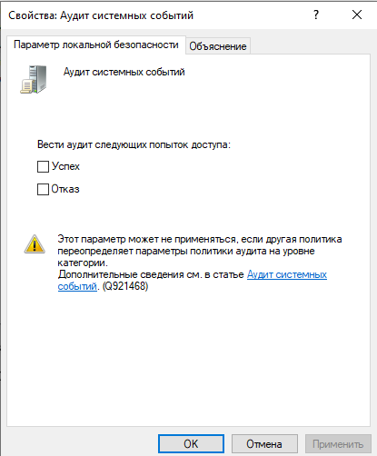

Рис.35 «Аудит событий»

3.8. «Аудит событий входа в систему»

Этот параметр безопасности определяет, будет ли операционная система выполнять аудит каждый раз, когда на компьютере выполняется проверка учетных данных.

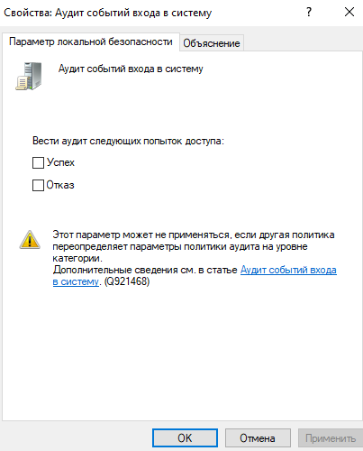

Рис.36 «Аудит входа в систему»

3.9. «Аудит управления учетными записями»

Этот параметр безопасности определяет, необходимо ли выполнять аудит каждого события управления учетными записями на компьютере. Далее указаны примеры событий управления учетными записями.

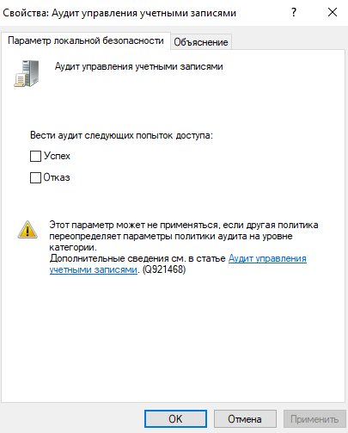

Рис.37 «Аудит управления»

**II. Просмотр событий в журнале безопасности.**

‘Пуск’→ ‘Панель управления’→’Система и Безопасность’→ ‘Администрирование’→ ‘Просмотр событий’.

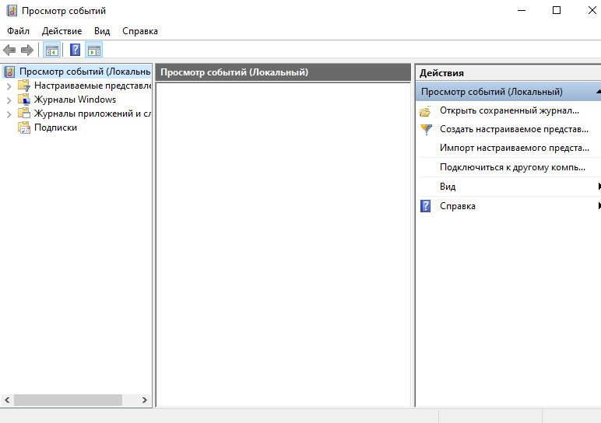

Рис.38 «Просмотр событий»

## **3.2. Работа с антивирусными программами. Установка и настройка антивируса.**

ЦЕЛИ РАБОТЫ:

1. Ознакомление с видами антивирусных программ.

2. Научиться устанавливать и настраивать антивирусное ПО.

3. Научиться с помощью антивирусного программного обеспечения обнаруживать и устранять последствия вирусного заражения.

4. Научиться работать с Защитником Windows.

**ПОРЯДОК ВЫПОЛНЕНИЯ РАБОТЫ И ФОРМА ОТЧЕТНОСТИ:**

Задание 1. Понятие и виды антивирусных программ.

Таблица №35 «Антивирусные программы»

|  |  |
| --- | --- |
| Детекторы | Специализированная программа для обнаружения компьютерных вирусов, а также нежелательных (считающихся вредоносными) программ и восстановления заражённых (модифицированных) такими программами файлов и профилактики — предотвращения заражения (модификации) файлов или операционной системы вредоносным кодом. |
| Доктора | Лечат заражённые файлы, способны удалять разнообразные виды вирусов. |
| Ревизоры | Программы, которые относятся к самым надёжным средствам защиты от вирусов. Заражая компьютер, вирус делает изменения на жестком диске: дописывает свой код в заражаемый файл, изменяет системные области диска и т.д. На обнаружении таких изменений основывается работа антивирусных программ |
| Фильтры | Небольшие резидентные программы, предназначенные для обнаружения подозрительных действий при работе компьютера, характерных для вирусов. |
| Вакцины | Выполняют иммунизацию системы (файлов, каталогов) блокируя действие вирусов. |

Задание 2. Организация антивирусной защиты.

1. Установите надежное антивирусное программное обеспечение и регулярно обновляйте его.

2. Обновляйте операционную систему и другие программы на компьютере, чтобы исправить уязвимости безопасности.

3. Не открывайте подозрительные электронные письма или вложения от незнакомых отправителей.

4. Избегайте посещения подозрительных веб-сайтов и не скачивайте файлы с ненадежных источников.

5. Используйте сложные пароли для защиты своих учетных записей и регулярно меняйте их.

6. Включите брандмауэр на своем компьютере, чтобы предотвратить несанкционированный доступ к вашей системе.

7. Регулярно делайте резервные копии важных данных, чтобы в случае инцидента можно было восстановить информацию.

8. Обучите себя и членов своей семьи основам кибербезопасности, чтобы избежать непреднамеренного действия, которое может привести к заражению компьютера вирусом.

Задание 3. Примеры и возможности бесплатных антивирусных программ. Оформить в виде таблицы.

Таблица №36 «Возможности бесплатных антивирусов»

|  |  |  |  |
| --- | --- | --- | --- |
| Название | Описание | Возможности |  |
| Kaspersky Free | Kaspersky Free – это бесплатное антивирусное решение, которое защищает компьютеры с ОС Windows и мобильные устройства Android от вредоносного ПО, зараженных файлов, опасных приложений и подозрительных сайтов. Безопасность без замедления работы. Наша система безопасности защищает устройства, не мешая вашей работе. Kaspersky Free получает обновления автоматически, благодаря чему у вас всегда будет актуальная версия антивируса. | 1.Полноценный антивирусный модуль;  2.Защита компьютера в реальном времени;  3.Веб-защита  4.Проверка программных мессенджеров с целью блокировки вредоносных и фишинговых ссылок во входящих сообщениях;  5.Проверка почты;  6.Автообновление антивирусных баз;  7.Облачная защита Kaspersky Security Network. |  |
| Dr. Web CureIt | Антивирусный сканер на основе Dr.Web Scanning Engine, стандартного сканирующего ядра продуктов семейства Dr.Web. Несмотря на некоторые ограничения по сравнению с Антивирусом Dr.Web для Windows (отсутствие резидентного монитора, консольного сканера и модуля автоматического обновления и так далее), Dr.Web CureIt! способен эффективно проверять систему и выполнять необходимые действия для обезвреживания обнаруженных угроз. | Способно сканировать и удалять вирусы, шпионские программы, рекламное ПО, руткиты и другие формы электронных угроз |  |
| Avast Free Antivirus | Популярная антивирусная программа, которая разработана для защиты домашнего компьютера от вирусов, шпионского ПО, руткитов и других опасных объектов. | 1.Защита в реальном времени.  2.Сканирование на вирусы.  3.Интеллектуальное сканирование.  4.Сканирование на наличие браузерных дополнений.  5.Сканирование на наличие устаревшего ПО.  6.Сканирование на сетевые угрозы.  7.Сканирование производительности.  8.Устранение вирусных угроз.  9.Создание аварийного диска.  10.Дистанционная помощь. |  |
| Panda Free Antivirus. | Бесплатный антивирус от Panda, основанный на инновационной "облачной" технологии "коллективного интеллекта" (Collective Intelligence), а также проактивных технологиях защиты от новых и неизвестных угроз. Panda Free Antivirus - антивирусная программа, которая защищает компьютер без ущерба для его производительности: он всегда предоставляет максимальную производительность и вступает в действие только тогда, когда это необходимо. | 1. Проводить простое и глубокое сканирование  2. Организовывать мониторинг съемных гаджетов (это USB-устройства, карты памяти, носители информации)  3. Защищать ПК от антишпионских программ  4. Предотвращать атаки извне |  |
| Bitdefender | Является антивирусной программой румынской ИТ-компании Bitdefender. Разработанный в первую очередь для компьютеров под управлением Windows и Mac OS, он предназначен для защиты пользователей от вредоносных программ. | 1. Инструменты оптимизации системы.  2. Защита от программ-вымогателей.  3. VPN (виртуальная частная сеть).  4. Менеджер паролей.  5. Родительский контроль.  6. Защита веб-камеры и микрофона.  7. Защита от кражи для Windows и Android. |  |

Задание 4. Примеры и возможности платных антивирусных программ. Оформить в виде таблицы.

Таблица №37 «Возможности платных антивирусов»

|  |  |  |  |  |
| --- | --- | --- | --- | --- |
| Название | Описание | Возможности | Цена |  |
| Kaspersky Plus | Kaspersky Plus — безопасность данных и устройств c расширенными функциями для приватности в интернете. Кроме защиты от вирусов приложение защитит данные от утечки, запретит отслеживать действия в интернете, предотвратит слежку через веб-камеру и микрофон. Кроме того, решение защитит онлайн-платежи, будет генерировать и безопасно хранить пароли и автоматически блокировать навязчивые и мошеннические звонки. | Kaspersky Plus включает в себя все функции Kaspersky Standard и множество функций для защиты приватности: защиту онлайн-платежей, кросс-девайсный менеджер паролей, защиту от мошенников, а также защиту от сбора данных и отслеживания ваших действий в сети. Кроме того, приложение может отследить утечку данных по электронной почте. | 2 069 ₽ |  |
| Eset NOD32 | Комплексное антивирусное решение для защиты компьютера.  Оно использует технологию ThreatSense, которая позволяет обнаружить возможные вирусные угрозы до момента заражения компьютера и заранее обеспечить сохранность личных данных пользователя. | — Высокая производительность и низкое влияние на систему. — Оптимизация под все типы ПК и мобильных устройств. — Полная защита данных в сети (антивирус и антишпион). — Контроль устройств (USB-контроль). — Удобный графический интерфейс. | 1 490 ₽ |  |
| AVG Internet Security | Комплексное антивирусное решение для защиты компьютера от всех известных и новых угроз, включая вирусы, червей, троянов, программ-шпионов, adware, хакерских атак, спама и пр. В состав этого пакета входят модули Anti-Virus, Anti-Spyware, Anti-Spam и Firewall.. | Блокирует вирусы и вредоносные программы, обеспечивает безопасность электронной почты, защищает личные файлы, пароли и веб-камеру от хакеров, а также позволяет без опасений совершать покупки и банковские операции в Интернете. Первая линия обороны для вашего ПК. Сканирует ПК на наличие вирусов, программ-вымогателей, шпионского и другого вредоносного ПО. | 1 190 ₽ |  |
| [DR.WEB SECURITY SPACE](https://products.drweb.ru/win/security_space/) | Комплексная защита (антивирус, антиспам, родительский контроль, брандмауэр, защита от эксплойтов, защита от вымогателей, защита от потери данных, приватность, блокировка съемных устройств, облако Dr.Web) компьютеров под управлением Windows и антивирус для macOS и Linux. | Защита от использования уязвимостей программ Защита данных и информации  Защита от хищений средств  Защита от мошенников | 1 290 ₽ |  |
| Malwarebytes Anti-Malware | Средство для выявления шпионов, троянов и остальных вредоносных угроз. Позволяет защитить ПК при помощи технологии полного высокоскоростного сканирования. Программа гарантирует полноценную безопасность компьютера в режиме реального времени и выполняет проверку непосредственных угроз в ускоренном порядке. | Главное, чем хорош этот антивирус, помимо защиты — возможность работать с другими антивирусными продуктами, увеличивая защищенность системы. | 220 ₽ |  |

Задание 5. Скачать и установить антивирусную программу. Описать пошаговый процесс установки в виде таблицы.

Таблица №38 «Установка антивирусной программы»

|  |  |
| --- | --- |
| Описание | Скриншот |
| Переходим по ссылке <https://free.drweb.ru/cureit/> и нажимаем загрузить. |  |
| Запускаем exe файл, загрузка начнётся автоматически. |  |
| Далее необходимо удалить все установленные антивирусы для предотвращения конфликтов и нажать “Continue” |  |
| Нажимаем кнопку “Install” |  |
| Процесс установки антивируса |  |
| Установка завершена |  |

Задание 6. Проверить компьютер на наличие вирусов с помощью антивирусной программы. Удалить антивирусную программу.

Таблица №39 «Проверка ПК на вирусы»

|  |  |
| --- | --- |
| Описание | Скриншот |
| Для начала сканирования нажимаем «System Scan» |  |
| Процесс сканирования |  |
| Результат проверки: вирусов не обнаружено |  |
| Находим приложение в программах и компонентах и нажимаем «Удалить». |  |
| Нажимаем на кнопку «Remove» для полного удаления программы |  |
| Процесс удаления |  |
| Удаление завершено |  |

Задание 7. Программа «Защитник Windows». Назначение, возможности, скрины.

Таблица №40 «Защитник»

|  |  |  |
| --- | --- | --- |
| Название | Назначение и Возможности | Скрины |
| Защита от вирусов и угроз | В данной вкладке можно произвести проверку ПК на вирусы,  Изменить параметры и просмотреть журнал защиты |  |
| Защита учётных записей | В этой вкладке находится всё что связанно с вашей учётной записью, Функция защиты входа в ОС с помощью Windows Hello,  Настройка динамической блокировки |  |
| Брандмауэр и безопасность сети | Вкладка связанна с защитой сети, даёт возможность управления брандмауэром, частной сети разрешения управления с программами. |  |
| Производительность и работоспособность устройства | Состоит из отчётов проверки безопасность и эффективности системы. |  |
| Параметры для семьи | Вкладка для управления группового использования ПК, Настройка родительского контроля, управления возможности проведения транзакций. |  |

## **3.3. Настройка брандмауэра**

ЦЕЛИ РАБОТЫ:

1. Научиться настраивать браузер и устанавливать расширения.

2. Изучение понятия системного брандмауэра. Получение практических навыков по включению и настройке системного брандмауэра.

**ПОРЯДОК ВЫПОЛНЕНИЯ РАБОТЫ И ФОРМА ОТЧЕТНОСТИ:**

**Задание 3. Сделать сравнительный анализ брандмауэров. Результаты анализа оформить в таблице.**

Таблица №41 «Сравнительный анализ»

|  |  |  |  |  |  |
| --- | --- | --- | --- | --- | --- |
| **Показатели** | **Agnitum Outpost Firewall Pro** | **Sygate Personal Firewall** | **Norton Personal Firewall** | **ZoneAlarm Pro** | **Sygate Personal Firewall Pro** |
| Простота в работе | + | + | + | + | + |
| Дополнительные модули | + | - | - | - | + |
| Открытая архитектура | + | - | - | - | - |
| Язык интерфейса | Русский, английский, немецкий, японский, польский, испанский | Английский | Английский | Английский | Английский |
| Онлайновая проверка бранд- мауэра на надеж- ность защиты | - | + | - | - | + |
| Ведение подроб- ных журналов работы | + | + | + | + | + |
| Фильтрация рек- ламных блоков и баннеров | + | - | + | + | - |

**Задание 4. Осуществить настройку брандмауэра.**

***Включение и отключение системного брандмауэра***

1. Проще всего найти брандмауэр в Windows — это воспользоваться поиском через меню Пуск. Для этого кликните по кнопке «Пуск» в левом нижнем углу экрана и в строку поиска вбейте Брандмауэр и кликните на появившемся значке «Брандмауэр Windows».



Рис.39 «Брандмауэр Windows»

1. После того как откроется страница брандмауэра, выберите в левом меню пункт «Включение и отключение брандмауэра Windows»..

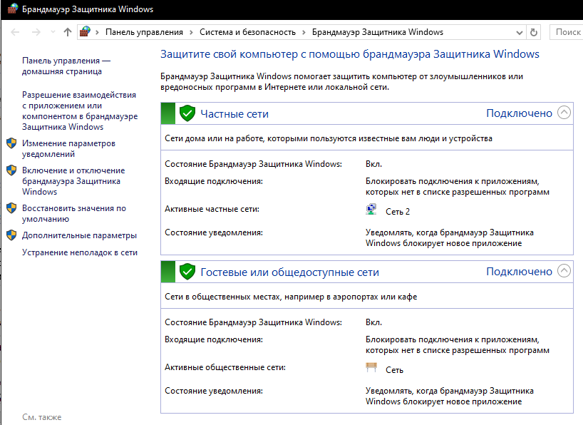

Рис.40 «Включение и отключение брандмауэра Windows»

3. Кликнув по вкладке включение и отключение брандмауэра Windows, попадете на страницу, на которой можно как включить, так и отключить брандмауэр Windows, просто выбрав пункт меню «Отключить Брандмауэр (не рекомендуется)», причем можно выбрать отключение как только для своей домашней сети, так и для всех остальных.

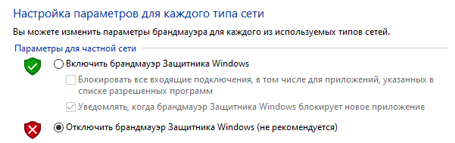

Рис.41 «Отключение брандмауэра Windows»

4. Как понимаете, включить брандмауэр Windows (если он выключен) можно точно так же, только лишь необходимо отметить пункт меню «Включение брандмауэра Windows». В этом же окошке можно снять галочки различных уведомлений, когда брандмауэр блокирует новые программы.

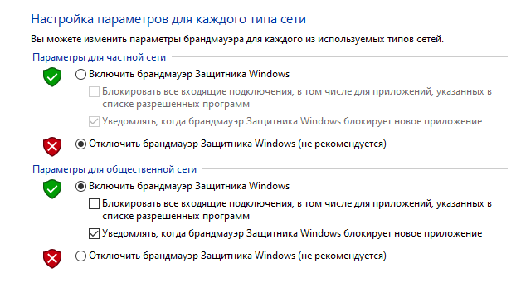

Рис.42 «Отключение брандмауэра Windows»

***Отключение службы Брандмауэр Windows***

1. Для оптимизации операционной системы, так же рекомендуется отключить службу Брандмауэра Windows. Проще всего опять использовать поиск в меню «Пуск». В строку поиска вбейте «Службы» и кликните по ним, для того что бы их открыть.

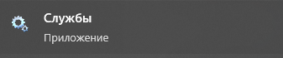

Рис.43 «Службы»

2. Для того что бы быстро найти службу Брандмауэр Windows, кликните на любой службе одни раз и нажмите на клавиатуре букву Б, сразу же найдете нужную службу и уже на ней кликните двойным щелчком, для того что бы ее открыть.

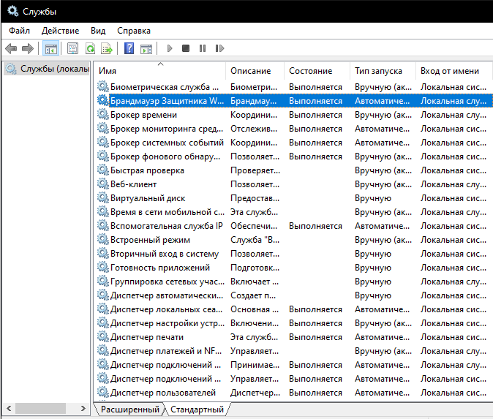

Рис.44 «Службы брандмауэр Windows»

3. В строке Состояние — нажмите Остановить. Откройте выпадающее меню Тип запуска и выберите Отключена и нажмите ОК. Появится диалоговое окно с предложением перезагрузить компьютер прямо сейчас или вы можете выйти без перезагрузки, выполнив ее чуть позже.

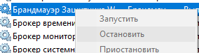

Рис.45 «Брандмауэр защитника Windows»

4. Для того что бы включить брандмауэр Windows, выполните те же действия в обратном порядке: Настройка брандмауэра Windows-> Исключения брандмауэра Windows.



Рис.46 «Исключения брандмауэра Windows»

***Снятие блокировки программ в Брандмауэре Windows***

1. Когда брандмауэр блокирует приложения или например брандмауэр порой блокирует доступ к интернет сети для некоторых игр, существует достаточно простой способ снять это ограничение и дать полный доступ на выход в интернет для этого приложения, в этой сети, к которой подключены.

Для этого на странице межсетевого экрана (брандмауэра) выберите в левом меню пункт меню: Разрешить запуск программ через брандмауэр Windows.

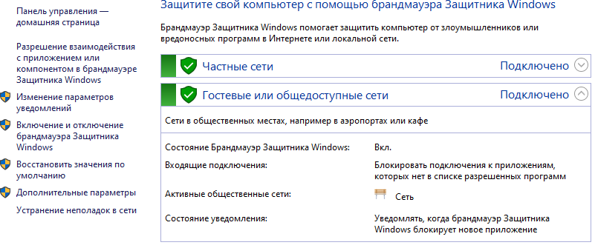

Рис.47 «Логотип»

2. Найдите в списке программу и дайте ей доступ в нужной сети или сразу во всех, где нет галочек, таким образом можно добавлять Исключения брандмауэра Windows.

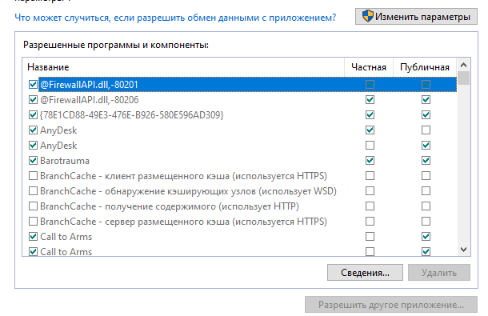

Рис.48 «Исключения брандмауэра Windows»

***Настройка брандмауэра Windows***

1. Для настройки брандмауэра Windows, необходимо перейти на вкладку Дополнительные параметры в окне Брандмауэра. Выберите Брандмауэр Windows в режиме повышенной безопасности в левом меню, после чего в правой колонке, кликните по пункту «Свойства».



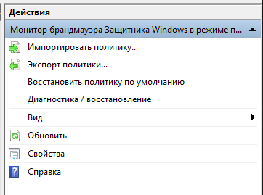

Рис.49 «Свойства»

2. Откроется меню Свойства Брандмауэра, в котором можно заблокировать весь исходящий трафик, на вкладке Исходящие подключения.

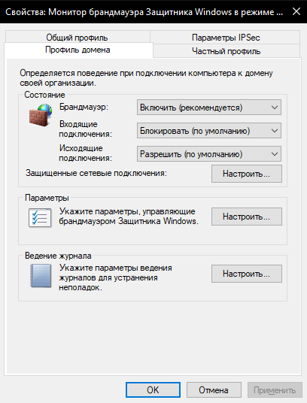

Рис.50 «Исходящие подключения»

3. В выпадающем меню выберите «Блокировать» и нажмите Ок.

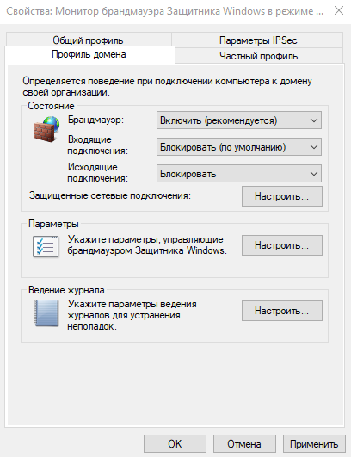

Рис.51 «Блокировка»

4. После того как были заблокированы все исходящие подключения к Интернет, можно создать правило, которое позволит подключаться к интернету некоторым программам. Давайте для примера создадим правило разрешающее браузеру Google Chrome подключаться к сети интернет.

4.1. Для того что бы создать правило исходящего подключения, выберите «Правила для исходящего подключения», а в колонке действия выберите «Создать правило».

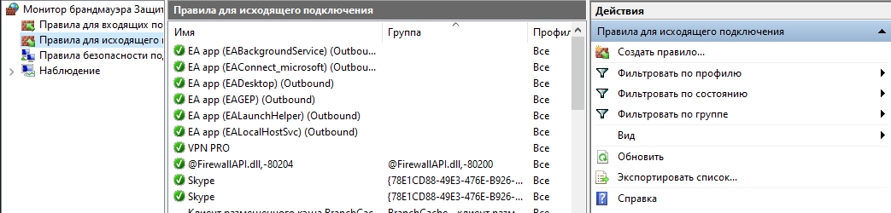

Рис.52 «Создание правил»

4.2. Появится мастер добавления нового правила, в котором необходимо нажать Далее.

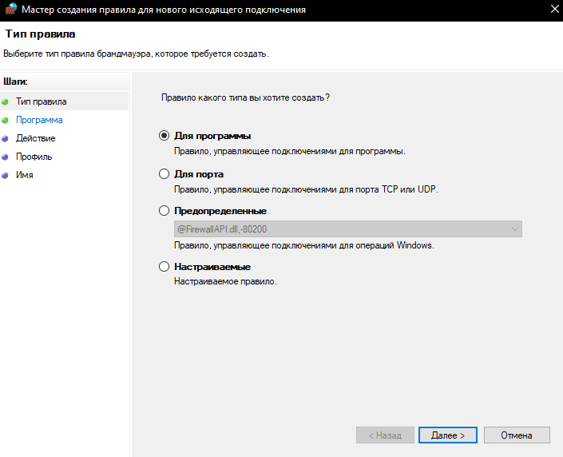

Рис.53 «Мастер добавления»

4.3. На следующей странице, используя кнопку Обзор добавляете путь к приложению, в нашем случае к браузеру Opera.

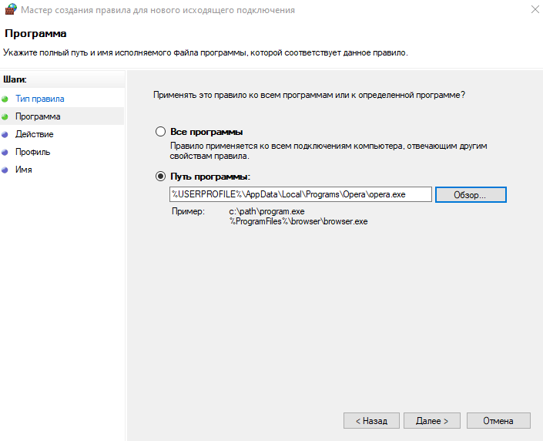

Рис.54 «Поиск файла»

4.4. Для поиска пути расположения нужного ехе файла, можно воспользоваться поиском или посмотреть в свойствах ярлыка, там всегда указан путь к приложению.

4.5. Нажимаете далее —> на следующем шаге отмечаете Разрешить подключение и опять Далее.

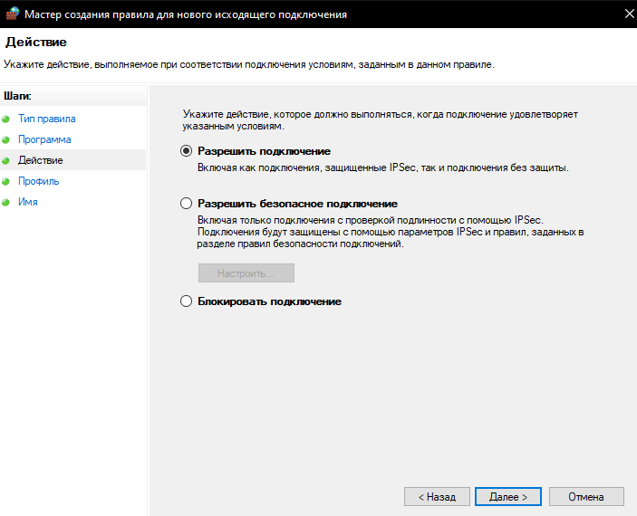

Рис.55 «Разрешение подключения»

4.6. Отмечаете, для каких профилей применяется правила и нажимаете «Далее».

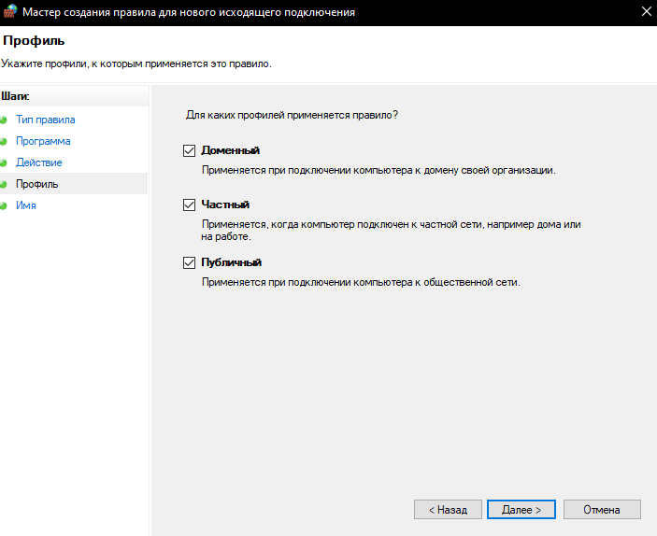

Рис.56 «Профили»

4.7. На следующем шаге необходимо ввести имя для правила и если необходимо, то и его описание.

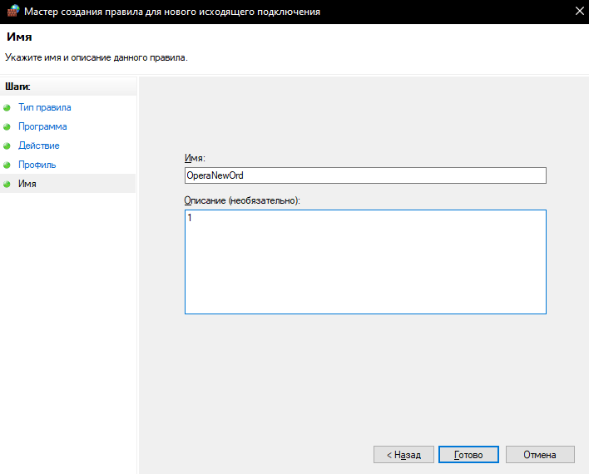

Рис.57 «Имя правила»

4.8. Новое правило для брандмауэра успешно создано и работает, о чем свидетельствует зеленая галочка напротив правила.



Рис.58 «Результат»

## **Заключение**

Учебную практику по ПМ.04 «Сопровождение и обслуживание программного обеспечения компьютерных систем» проходил в учебном учреждении Ликино-Дулевский политехнический колледж – филиал ГГТУ.

Во время учебной практики выполнялись следующие виды работ:

1. Определение приложений, вызывающие проблемы совместимости программного обеспечения отраслевой направленности
2. Определение совместимости отраслевого программного обеспечения
3. Выбор методов для выявления и устранения проблем совместимости отраслевого программного обеспечения
4. Обновление версий программного обеспечения отраслевой направленности
5. Решение проблем совместимости профессионального программного обеспечения с оценкой возможных рисков при его реализации
6. Выявление и разрешение проблем совместимости профессионально-ориентированного программного обеспечения
7. Управление версионностью отраслевых программных продуктов
8. Инсталляция и настройка отраслевого программного обеспечения
9. Осуществление мониторинга текущих характеристик программного обеспечения отраслевой направленности
10. Проведение тестовых проверок программного продукта отраслевой направленности и его аттестации
11. Внесение корректирующих и расширяющих изменений при обслуживании программного обеспечения отраслевой направленности.
12. Выработка рекомендаций по эффективному использованию программных продуктов отраслевой направленности.
13. Проведение консультаций для пользователей по сопровождению программных продуктов отраслевой направленности в модельной ситуации
14. Обработка запросов на исправление, проверку и расширение программного обеспечения отраслевой направленности на разных уровнях.
15. Настройка политики безопасности.
16. Защита от несанкционированного доступа
17. Установка и настройка антивирусного программного обеспечения

Во время прохождения учебной практики использовались программы:

* + Microsoft Word
  + Microsoft Excel
  + Microsoft VisualStudio
  + VirtualBox
  + CPU-Z
  + Kaspersky
  + Recuva
  + PowerShell
  + CCleaner
  + TrueCrypt
  + ABBYY FineReader
  + Kaspersky

## **Список литературы**

1. Зверева В.П. Сопровождение и обслуживание программного обеспечения компьютерных систем.: учебник для студ. учреждений сред. проф. образования /В.П. Зверева, А.В. Назаров. –2-е изд., испр. – Москва: Академия, 2020. – 256 с. – (Профессиональное образование.)

2. Перлова О.Н. Проектирование и разработка информационных систем: учебник для студентов СПО /О.Н. Перлова, О.П. Ляпина, А.В. Гусева.-3-е изд., испр. - Москва: Академия, 2020.- 252 с. – (Профессиональное образование).

3. Казарин, О. В. Основы информационной безопасности: надежность и безопасность программного обеспечения : учебное пособие для среднего профессионального образования / О. В. Казарин, И. Б. Шубинский. — Москва : Издательство Юрайт, 2023. — 342 с. — (Профессиональное образование). — ISBN 978-5-534-10671-8. — Текст : электронный // Образовательная платформа Юрайт [сайт]. — URL: https://urait.ru/bcode/518005

Интернет-ресурсы

1. ЭБС «Университетская библиотека online» - http://biblioclub.ru/

2. ЭБС «ЮРАЙТ» - https://urait.ru/